Inhaltsverzeichnis – Metall
Persönliche Schutzausrüstung 2
FAQ Persönliche Schutzausrüstung (PSA) in der Metallverarbeitung 4
Abkantpresse 5
CNC-Maschine zum Bohren, Drehen, Fräsen 6
Konventionelle Drehmaschine 7
Konventionelle Fräsmaschine 8
Ständerbohrmaschine 9
Metallbandsäge 10
Metallkreissäge 11
Abkürz- und Gehrungskreissäge 12
Kettensäge (Motorsäge) 13
Tisch- und Ständerschleifmaschine 14
Bandschleifmaschine 15
Flachschleifmaschine 16
Winkelschleifer 17
Tafelschere 18
Ausklinkmaschine 19
Rundbiegemaschine 20
Profilbiegemaschine 21
Schwenkbiegemaschine 22
Werkstattpresse 23
Pressen 24
CNC Stanzmaschine 25
Laserschneidanlage 26
Schweissen 27
Kleinteilereiniger 28
Tragbare Leitern 29
Rollgerüst 30
Hubarbeitsbühne 31
Deichselstapler 32
Gabelhubwagen 33
Gabelstapler 34
Industriekran 35
Anschlagmittel 36
Lastaufnahmemittel 37
Lackieren 38
Hochdruckreiniger 39
Drahterodiermaschine 40
Senkerodiermaschine 41
Eigene 42
Vorlage Schulungsnachweis 43

Logo oder Name |  | Persönliche Schutzausrüstung
 |  | Die wichtigsten Sicherheits- und Verhaltensregeln für unseren Betrieb:
Arbeitsmittel | Augenschutz |  | Handschutz | Kopfschutz   | Gehörschutz   | Fussschutz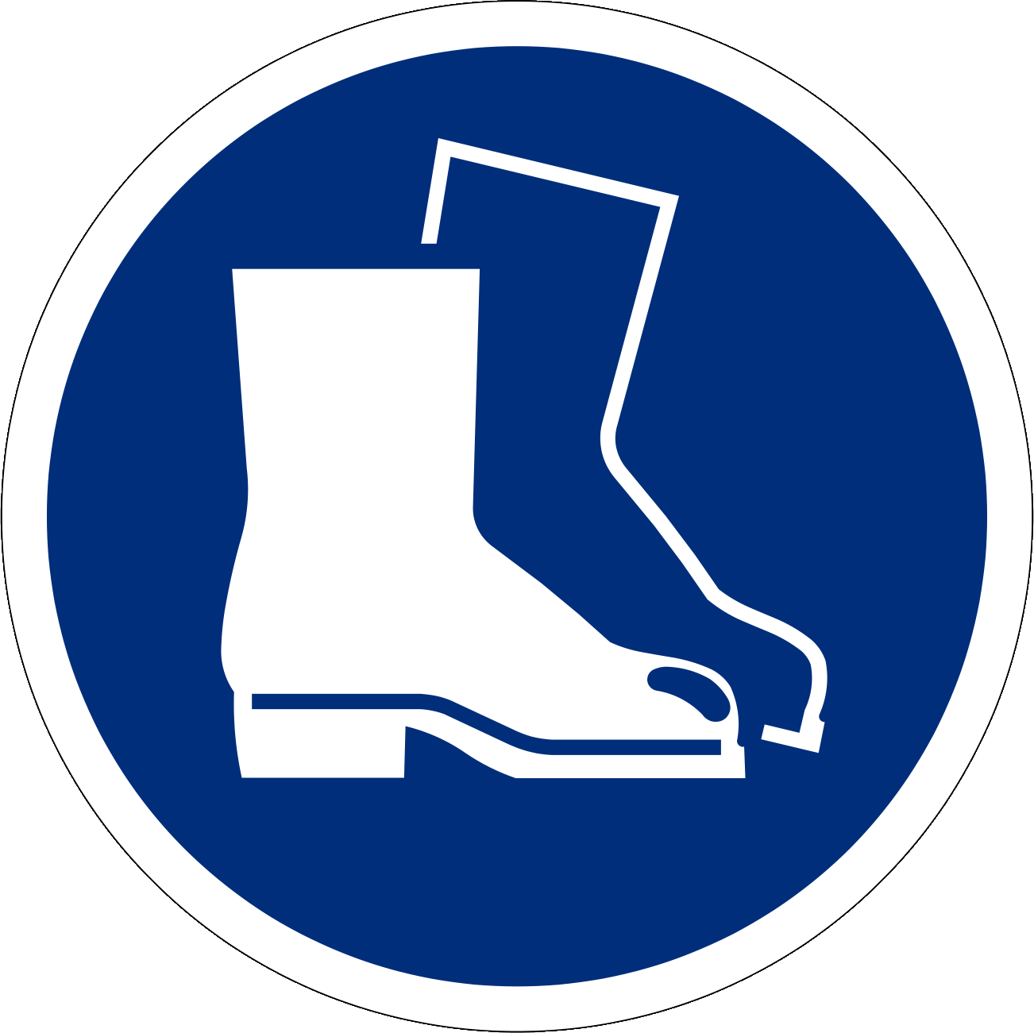 | Atemschutz   | Weitere
Abkantpresse |  |  | Schnittschutz-handschuhe (C) |  |  | S1P
CNC-Maschine (Bohren, Drehen, Fräsen) | Bügelbrille |  |  |  |  | S1P
Konventionelle Drehmaschine | Bügelbrille |  |  | (Haarnetz) |  | S1P
Konventionelle Fräsmaschine | Bügelbrille |  |  | (Haarnetz) |  | S1P
Ständerbohrmaschine | Bügelbrille |  |  | (Haarnetz) |  | S1P
Metallbandsäge | Bügelbrille |  | Schnittschutz-handschuhe |  | Kunststoff-pfropfen | S1P
Metallkreissäge | Bügelbrille |  | Schnittschutz-handschuhe |  | Kunststoff-pfropfen | S1P
Abkürz- und Gehrungskreissäge | Bügelbrille |  |  |  | Kunststoff-pfropfen
Motorsäge | Gesichts-schutz |  | Leder-handschuhe | Schutzhelm | Gehörschutz-kapseln | Hohes Schuhwerk |  | Schutz-bekleidung
Ständerschleifmaschine | Vollsichtbrille |  | (Schnittschutz-handschuhe) |  | (Kunststoff-pfropfen) | S1P | (Maske)
Bandschleifmaschine | Vollsichtbrille |  | (Schnittschutz-handschuhe) |  | (Kunststoff-pfropfen) | S1P | (Maske)
Flachschleifmaschine | Bügelbrille |  | (Schnittschutz-handschuhe) |  | (Kunststoff-pfropfen) | S1P | (Maske)
Winkelschleifer | Vollsichtbrille |  | Schnittschutz-handschuhe |  | Kunststoff-pfropfen | S1P
Tafelschere |  |  | Schnittschutz-handschuhe |  | (Kunststoff-pfropfen) | S1P
Ausklinkmaschine |  |  | Schnittschutz-handschuhe |  | (Kunststoff-pfropfen) | S1P
Rundbiegemaschine |  |  |  | (Haarnetz) |  | S1P
Profilbiegemaschine |  |  |  | (Haarnetz) |  | S1P
Schwenkbiegemaschine |  |  | Schnittschutz-handschuhe |  |  | S1P
Werkstattpresse | Bügelbrille |  | (Schnittschutz-handschuhe) |  |  | S1P
Presse |  |  | Schnittschutz-handschuhe |  | Kunststoff-pfropfen | S1P
CNC Stanzmaschine | Bügelbrille |  | (Schnittschutz-handschuhe) |  | Kunststoff-pfropfen | S1P
Arbeitsmittel | Augenschutz |  | Handschutz | Kopfschutz | Gehörschutz | Fussschutz | Atemschutz | Weitere
Laserschneidanlage | Bügelbrille |  | Schnittschutz-handschuhe |  | Kunststoff-pfropfen | S1P
Schweissen | Schweisser-helm |  | Lederhand-schuhe |  | (Kunststoffpfropfen) | S2 | Belüfteter Schweisser-helm | Lange Bekleidung  Lederschürze
Kleinteilereiniger | Bügelbrille |  | Chemikalien-handschuhe
Tragbare Leitern |  |  |  |  |  | Feste Schuhe
Rollgerüst |  |  |  |  |  | Feste Schuhe
Hubarbeitsbühne |  |  |  | (Schutzhelm) |  | Feste Schuhe |  | (PSAgA)
Deichselstapler |  |  |  |  |  | S1P
Gabelhubwagen |  |  |  |  |  | S1P
Gabelstapler |  |  |  |  |  | S1P |  | (Warnweste)
Industriekran |  |  | (Handschuhe) | (Schutzhelm) |  | S1P |  | (Warnweste)
Lackieren | (Schutzbrille) |  |  |  |  | Sicherheits-schuhe mit leitfähiger Sohle | Fremd-belüftetes Atemschutz-gerät | Schutz-kleidung
Hochdruckreiniger | Gesichts-schutz |  | Schutzhandschuhe |  | Kunststoff-pfropfen | S1P |  | Overall
Erstellungsdatum |  | Version 1.0 / 15. Juli 2024
Bemerkungen:
- Die Tabelle ist nicht abschliessend und kann auf die betrieblichen Bedürfnisse angepasst werden.
- Schutzmittel in Klammern () verstehen wir als Empfehlung.

FAQ Persönliche Schutzausrüstung (PSA)
in der Metallverarbeitung
Die Persönliche Schutzausrüstung (PSA) kommt dann zum Einsatz, wenn Unfall- und Gesundheitsgefahren am Arbeitsplatz nicht vollständig durch andere Massnahmen ausgeschlossen werden können. Die Wirksamkeit von Persönlicher Schutzausrüstung steht und fällt mit der Akzeptanz bei den Mitarbeitenden:
- Legen Sie fest, bei welchen Tätigkeiten die PSA getragen werden muss. Einfache und gut formulierte Sicherheitsregeln schaffen Klarheit, Piktogramme und Gebotszeichen wirken als Erinnerungshilfe.
- Stellen Sie Ihren Mitarbeitenden eine geeignete PSA zur Verfügung.
- Instruieren Sie die Mitarbeitenden über die PSA-Tragpflicht und die Sicherheitsregeln.
- Stellen Sie durch regelmässige Kontrollen sicher, dass diese Regeln von Ihren Mitarbeitenden befolgt werden.
Welche Persönliche Schutzausrüstung ist notwendig?
Gemäss Herstellerangaben und der eigenen Gefahrenermittlung - die Bedienungsanleitung und das Sicherheitsdatenblatt
(Kapitel 8.2) machen Aussagen über die notwendige Persönliche Schutzausrüstung.
Ist Musikhören am Arbeitsplatz erlaubt?
Die Checkliste «Musikhören am Arbeitsplatz» www.suva.ch/67121.d zeigt auf, unter welchen Voraussetzungen das Musikhören am Arbeitsplatz zugelassen werden kann.
Musikkopfhörer ohne Erfüllung der Norm EN352 sind als Gehörschutz nicht zulässig.
Ich bin Brillenträger, muss ich trotzdem eine Schutzbrille tragen?
Handelsübliche Korrekturbrillen gelten nicht als Schutzbrillen. Nur wenn Schutzbrillen die Anforderungen der Norm EN 166 entsprechen, sind die Augen ausreichend geschützt.
Sind Sicherheitsschuhe vorgeschrieben?
Bei viele Tätigkeiten in der Metallverarbeitung (Zuschneiden oder sonstiges Hantieren mit Blechen, Stangenmatreial und schweren Gegenständen, Arbeiten auf der Baustelle, bei Stapler- und Kranarbeiten) sind Sicherheitsschuhe vorgeschrieben.
Aufgrund der vorhandenen Gefährdungen, der präventiven Wirkung sowie der einfacheren Umsetzung empfiehlt die Suva den Betrieben eine generelle Sicherheitsschuhtragpflicht einzuführen und durchzusetzen.
Dürfen Handschuhe an Metallbearbeitungsmaschinen getragen werden?
Achtung: Grundsätzlich keine Handschuhe bei rotierenden Werkzeugen!
Das Tragen von Schutzhandschuhen bei Arbeiten an Maschinen mit rotierenden Teilen (z.B. Drehbank, Bohrmaschine, Walzen etc.) erhöht die Unfallgefahr und ist deshalb nicht erlaubt!
Bei Maschinen zum Sägen, Schleifen und Umformen ist ein geeigneter Schutzhandschuh vertretbar, sofern die Unfallgefahr minimiert wird. Beim Umgang mit scharfkantigen Werkstücken oder Blechen empfehlen wir Schnittschutzhandschuhe mit einer Schnittschutzfestigkeit von mindestens Faktor 3 bzw. C zu tragen (EN 388). Siehe Checkliste «Handschutz in der Metallbranche» unter www.suva.ch/67183.d
Ist bei einem Industriekran ein Schutzhelm vorgeschrieben?
Eine generelle Schutzhelmtragpflicht gibt es beim Industriekran nicht. Der Betrieb kann eigene Vorschriften erlassen, so kann auch eine Anstosskappe bei Arbeiten mit dem Industriekran die Sicherheit erhöhen.
Wer bezahlt die Persönliche Schutzausrüstung?
Arbeitgebende sind verpflichtet, den Mitarbeitenden die zur Verhütung von Berufsunfällen und Berufskrankheiten notweindigen Persönlichen Schutzausrüstungen zur Verfügung zu stellen und auch die Kosten zu tragen (Verordnung über die Unfallverhütung, VUV, Art. 5 und Art. 90). Dies gilt auch für Lernende und Temporär-Mitarbeitende.
Wo finde ich geeignete Persönliche Schutzausrüstung?
www.sapros.ch
Weitere Informationen zur Persönlichen Schutzausrüstung finden Sie unter www.suva.ch/psa.
Version 1.0 / 15. Juli 2024

Logo oder Name | Abkantpresse
Logo oder Name | Die wichtigsten Sicherheits- und Verhaltensregeln für unseren Betrieb:
 | 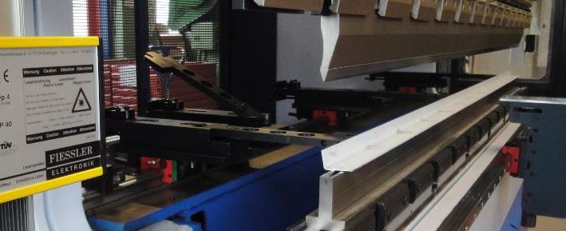
Hauptgefahren  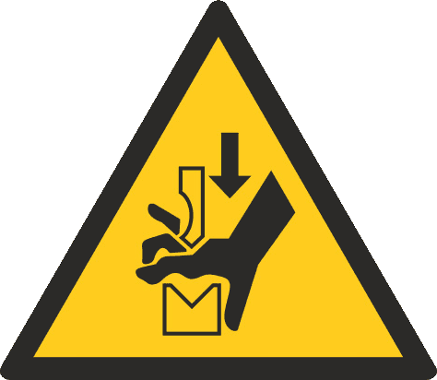  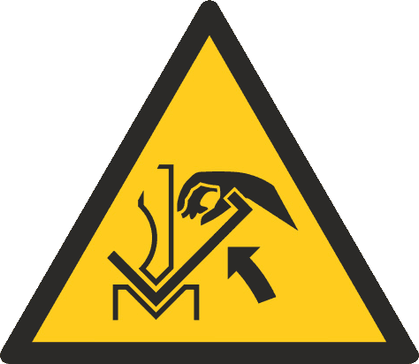  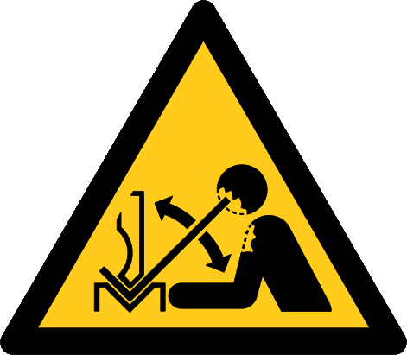 | - Quetschen der Finger, Hände oder Arme im schliessenden Abkantwerkzeug  - Quetschen der Finger zwischen Werkstück und Oberwange  - Getroffen werden durch Schwenkbewegungen grosser Werkstücke  - Quetschen der Finger durch herabfallende Werkzeuge beim Einrichten  - Schnittverletzungen durch scharfkantige Bleche  - Getroffen werden durch herabfallenden Bleche
Sicherheitsregeln | - Sichere Abkantpressen einsetzen und diese gemäss Betriebsanleitung verwenden  - Darf nur von instruierten Personen bedient werden Jugendliche unter 18 Jahren verboten (Ausnahme: Berufliche Grundbildung)  - Schnittschutzhandschuhe tragen (mind. Schnittschutzfaktor 3)  - Schutzschuhe tragen  - Bei Zweipersonenbedienung immer zwei Sicherheitsfussschalter verwenden  - Richtige Handführung der Werkstücke beachten, d.h.  - Finger nie über dem Blech halten  - bei vorgebogenen Werkstücken nie zwischen Werkstück und Oberwange greifen  - Werkzeuge beim Einrichten gegen Herabfallen sichern
Informationen | - Siehe Bedienungsanleitung  - Checkliste: «Abkantpresse», www.suva.ch/67108.d
Erstellungsdatum | Version 1.0 / 26. August 2019

Logo oder Name | CNC-Maschine zum Bohren, Drehen, Fräsen
Logo oder Name | Die wichtigsten Sicherheits- und Verhaltensregeln für unseren Betrieb:
 | 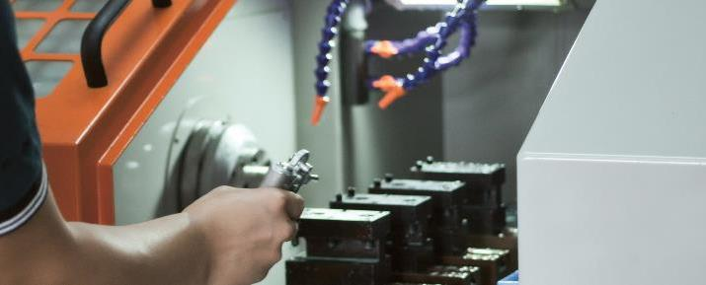
Hauptgefahren   | - Getroffen werden durch wegfliegende Späne, Kühlschmiermittel, herausgeschleuderte oder herabfallende Werkstücke  - Erfasst werden durch drehende Spindel oder Werkstücke  - Quetschen der Finger in der Spannvorrichtung oder durch Achsbewegungen  - Hauterkrankungen durch kühlmittelbenetzte Werkstücke  - Unerlaubtes Manipulieren der Schutzeinrichtung
Sicherheitsregeln  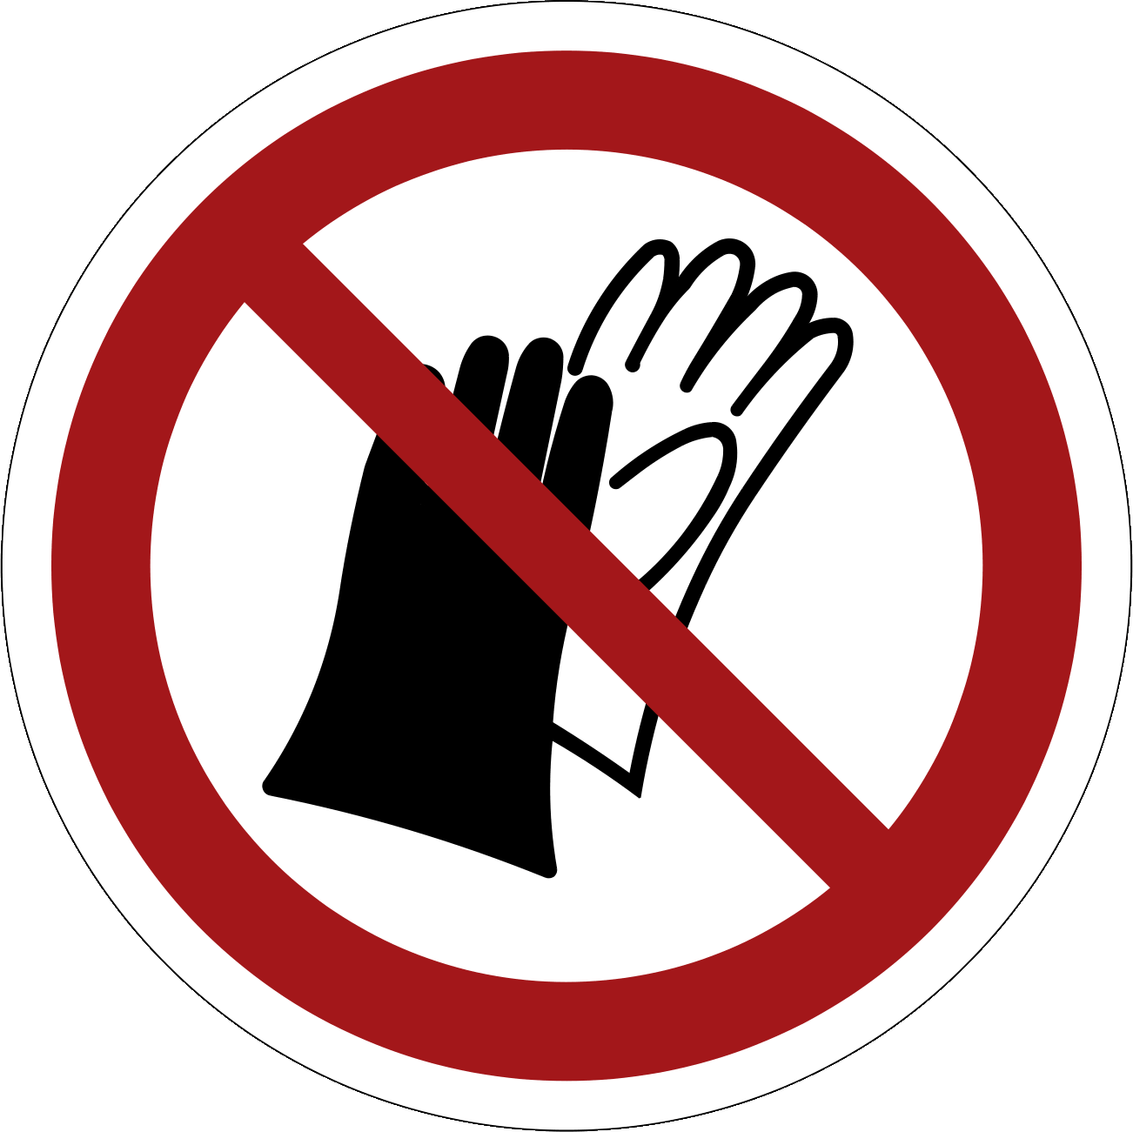  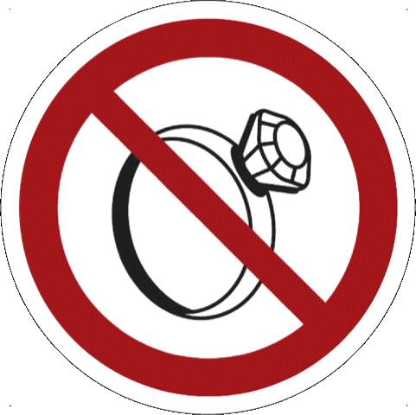 | - Sichere Bearbeitungscenter einsetzen und diese gemäss Betriebsanleitung verwenden  - Darf nur von instruierten Personen bedient werden Jugendliche unter 18 Jahren verboten (Ausnahme: Berufliche Grundbildung)  - Schutzeinrichtungen niemals manipulieren  - Schutzbrille tragen  - Schutzschuhe tragen  - Handschuhverbot im Einrichtbetrieb  - Keine Fingerringe, Uhren und Armbänder tragen  - Eng anliegende Kleider tragen, besonders enge Ärmel  - Hautschutzmittel verwenden  - Nie bei laufender Maschine messen, reinigen oder Störungen beheben
Informationen | - Siehe Bedienungsanleitung  - Checkliste: «CNC-Maschine zum Bohren, Drehen, Fräsen», www.suva.ch/67139.d  - Factsheet: «Stangenlademagazine zu CNC-Drehmaschinen», www.suva.ch/33051.d
Erstellungsdatum | Version 1.0 / 26. August 2019

Logo oder Name | Konventionelle Drehmaschine
Logo oder Name | Die wichtigsten Sicherheits- und Verhaltensregeln für unseren Betrieb:
 | 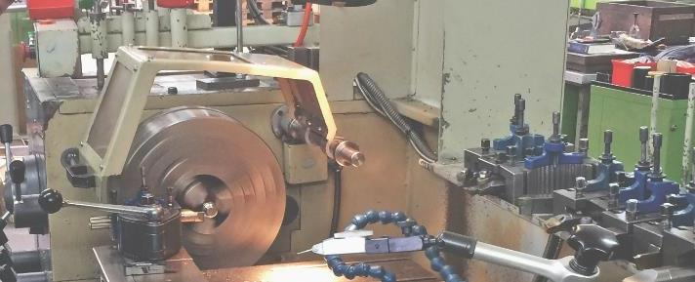
Hauptgefahren | - Erfasst werden durch das drehende Spannfutter  - Getroffen werden durch überlange Stangen  - Verletzungen durch wegfliegende Späne  - Schnittverletzungen durch Berühren langer Späne  - Erfasst werden beim Polieren zwischen Polierband und Werkstück
Sicherheitsregeln  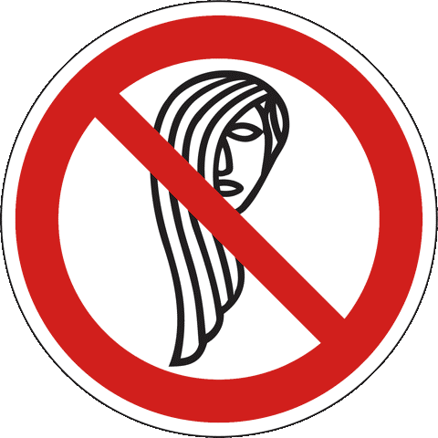 | - Sichere Drehmaschinen einsetzen und diese gemäss Betriebsanleitung verwenden  - Darf nur von instruierten Personen bedient werden Jugendliche unter 18 Jahren verboten (Ausnahme: Berufliche Grundbildung)  - Schutzbrille tragen  - Schutzschuhe tragen  - Handschuhverbot  - Keine Fingerringe, Uhren und Armbänder tragen  - Eng anliegende Kleider tragen, besonders enge Ärmel  - Lange Haare unter Haarschutz verbergen  - Spannfutterschutz verwenden  - Stangenführung verwenden beim Drehen von langen Stangen, die seitlich aus dem Spindelstock ragen  - Polieren nur mit Hilfswerkzeug; das Polierband darf nicht um das Werkstück gelegt werden  - Nie über drehendes Spannfutter oder drehende Werkstücke greifen  - Nie bei laufender Maschine messen, reinigen oder Störungen beheben  - Spänehaken mit Handschutz verwenden
Informationen | - Siehe Bedienungsanleitung  - Checkliste: «Konventionelle Drehmaschine», www.suva.ch/67053.d
Erstellungsdatum | Version 1.0 / 26. August 2019
Logo oder Name | Konventionelle Fräsmaschine
Logo oder Name | Die wichtigsten Sicherheits- und Verhaltensregeln für unseren Betrieb:
 | 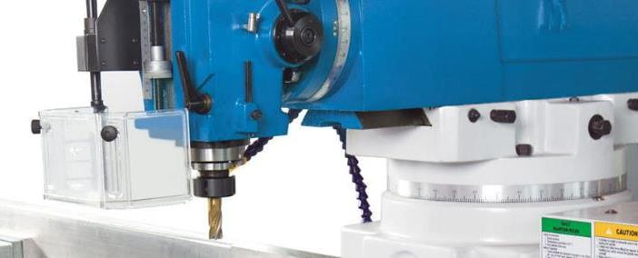
Hauptgefahren | - Erfasst werden an Handschuhen, loser Kleidung, langen Haaren oder Schmuck durch rotierende Fräser oder Spindel  - Getroffen werden durch wegfliegende Späne, brechende Fräser, mitdrehende oder herabfallende Werkstücke  - Schnittverletzungen durch scharfkantige Späne oder Werkstücke
Sicherheitsregeln | - Sichere Fräsmaschinen einsetzen und diese gemäss Betriebsanleitung verwenden  - Darf nur von instruierten Personen bedient werden Jugendliche unter 18 Jahren verboten (Ausnahme: Berufliche Grundbildung)  - Schutzbrille tragen  - Schutzschuhe tragen  - Handschuhverbot  - Keine Fingerringe, Uhren und Armbänder tragen  - Eng anliegende Kleider tragen, besonders enge Ärmel  - Lange Haare unter Haarschutz verbergen  - Werkstücke mit Spannvorrichtungen fixieren  - Nie an laufender Spindel vorbeigreifen  - Nie bei laufender Maschine Werkstücke ein- und ausspannen  - Nie bei laufender Maschine messen, reinigen oder Störungen beheben
Informationen | - Siehe Bedienungsanleitung
Erstellungsdatum | Version 1.0 / 26. August 2019
Logo oder Name | Ständerbohrmaschine
Logo oder Name | Die wichtigsten Sicherheits- und Verhaltensregeln für unseren Betrieb:
 | 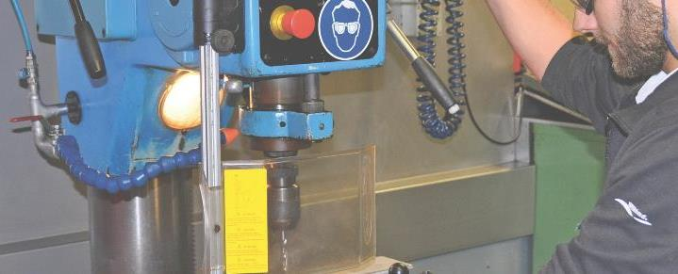
Hauptgefahren | - Erfasst werden an Handschuhen, loser Kleidung, langen Haaren oder Schmuck durch rotierende Bohrer oder Spindel  - Getroffen werden durch wegfliegende Späne, brechende Bohrer, mitdrehende oder herabfallende Werkstücke  - Schnittverletzungen durch scharfkantige Späne oder Werkstücke
Sicherheitsregeln | - Sichere Tisch-oder Ständerbohrmaschinen einsetzen und diese gemäss Betriebsanleitung verwenden  - Darf nur von instruierten Personen bedient werden Jugendliche unter 18 Jahren verboten (Ausnahme: Berufliche Grundbildung)  - Schutzbrille tragen  - Schutzschuhe tragen  - Handschuhverbot  - Keine Fingerringe, Uhren und Armbänder tragen  - Eng anliegende Kleider tragen, besonders enge Ärmel  - Lange Haare unter Haarschutz verbergen  - Werkstücke mit Spannvorrichtungen fixieren  - Nie an laufender Bohrspindel vorbeigreifen  - Nie bei laufender Maschine Werkstücke ein- und ausspannen  - Nie bei laufender Maschine messen, reinigen oder Störungen beheben
Informationen | - Siehe Bedienungsanleitung  - Checkliste: «Tisch– und Ständerbohrmaschine», www.suva.ch/67036.d
Erstellungsdatum | Version 1.0 / 26. August 2019
Logo oder Name | Metallbandsäge
Logo oder Name | Die wichtigsten Sicherheits- und Verhaltensregeln für unseren Betrieb:
 | 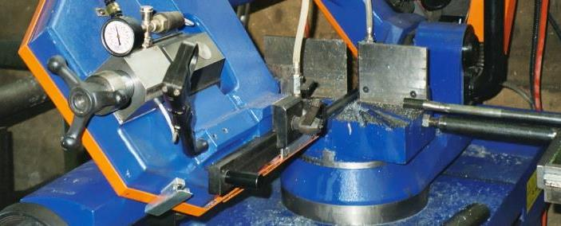
Hauptgefahren | - Verletzungen beim Berühren des laufenden Sägebandes  - Getroffen werden durch wegfliegende Späne  - Getroffen werden von herabfallenden Werkstücken  - Einklemmen der Finger in der pneumatischen Spannvorrichtung  - Hauterkrankungen durch von Kühlmitteln benetzten Werkstücken  - Gefahr durch Lärm beim Sägen von Rohren und Profilen
Sicherheitsregeln | - Sichere Metallbandsägen einsetzen und diese gemäss Betriebsanleitung verwenden  - Darf nur von instruierten Personen bedient werden Jugendliche unter 18 Jahren verboten (Ausnahme: Berufliche Grundbildung)  - Schutzbrille tragen  - Schutzschuhe tragen  - Gehörschutz tragen beim Sägen von Rohren und Profilen  - Falls notwendig Schnittschutzhandschuhe tragen beim Arbeiten mit scharfkantigen Werkstücken  - Eng anliegende Kleider tragen, besonders enge Ärmel  - Werkstücke mit Spannvorrichtung fixieren  - Pneumatische Spannvorrichtung so einstellen, dass im ungespannten Zustand das Spiel zwischen Klemmbacke und Werkstück maximal 6 mm beträgt  - Sägebandabdeckung so weit wie möglich schliessen  - Werkstücke nie bei laufender Maschine ein- und ausspannen  - Nie bei laufendem Sägeband messen, reinigen oder Störungen beheben
Informationen | - Siehe Bedienungsanleitung  - Checkliste: «Metallbandsäge», www.suva.ch/67106.d
Erstellungsdatum | Version 1.0 / 26. August 2019
Logo oder Name | Metallkreissäge
Logo oder Name | Die wichtigsten Sicherheits- und Verhaltensregeln für unseren Betrieb:
 | 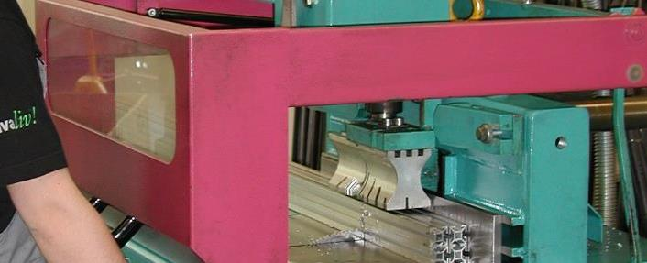
Hauptgefahren | - Verletzungen beim Berühren des drehenden Sägeblatts  - Getroffen werden durch wegfliegende Späne  - Getroffen werden durch herabfallende Werkstücke  - Einklemmen der Finger in der pneumatischen Spannvorrichtung  - Gefahr durch Lärm beim Sägen von Rohren und Profilen
Sicherheitsregeln | - Sichere Metallkreissägen einsetzen und diese gemäss Betriebsanleitung verwenden  - Darf nur von instruierten Personen bedient werden Jugendliche unter 18 Jahren verboten (Ausnahme: Berufliche Grundbildung)  - Schutzbrille tragen  - Schutzschuhe tragen  - Gehörschutz tragen beim Sägen von Rohren und Profilen  - Falls notwendig Schnittschutzhandschuhe tragen beim Arbeiten mit scharfkantigen Werkstücken  - Eng anliegende Kleider tragen, besonders enge Ärmel  - Werkstücke mit Spannvorrichtung fixieren  - Pneumatische Spannvorrichtung so einstellen, dass im ungespannten Zustand das Spiel zwischen Klemmbacke und Werkstück maximal 6 mm beträgt  - Werkstücke nie bei laufender Maschine ein- und ausspannen  - Nie bei laufendem Sägeblatt messen, reinigen oder Störungen beheben
Informationen | - Siehe Bedienungsanleitung  - Checkliste: «Metallkreissäge», www.suva.ch/67105.d
Erstellungsdatum | Version 1.0 / 26. August 2019
Logo oder Name | Abkürz- und Gehrungskreissäge
Logo oder Name | Die wichtigsten Sicherheits- und Verhaltensregeln für unseren Betrieb:
 | 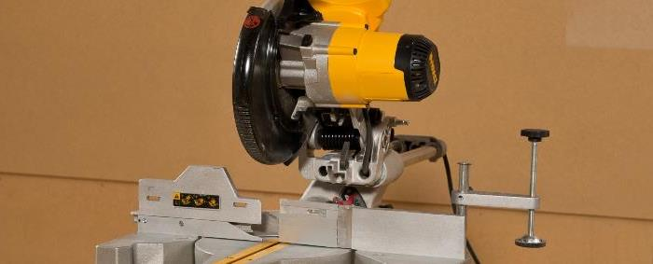
Hauptgefahren | - Schnittverletzungen durch Untergreifen des rotierenden Sägeblattes  - Verletzungen durch wegfliegende Werkstückteile und Späne  - Einklemmen der Hände zwischen Werkstück und Queranschlag
Sicherheitsregeln | - Sichere Kreissägen einsetzen und diese gemäss Betriebsanleitung verwenden  - Darf nur von instruierten Personen bedient werden  - Maschine auf eine sichere Auflage stellen, damit die Sicht auf die Schnittebene gewährleistet ist  - Werkstück immer am Anschlag anlegen und fixieren Beim Fixieren von Hand halten wir mindestens einen faustbreiten Sicherheitsabstand zum Sägeblatt ein  - Bei Metallbearbeitung Werkstück immer fest einspannen, nicht von Hand führen.  - keine kleinen Werkstücke bearbeiten, die nicht fixiert werden können  - bei langen Werkstücken immer eine sichere Auflage verwenden  - nie in die Schnittebene des rotierenden Sägeblattes greifen  - Schutzbrille und Gehörschutz tragen
Informationen | - Siehe Bedienungsanleitung  - Checkliste: «Kapp- und Gehrungskreissäge», www.suva.ch/67125.d
Erstellungsdatum | Version 1.1 / 19. Dezember 2023
Logo oder Name | Kettensäge (Motorsäge)
Logo oder Name | Die wichtigsten Sicherheits- und Verhaltensregeln für unseren Betrieb:
Hauptgefahren | - Stolpern, ausrutschen, stürzen und sich dabei schneiden  - Zurückschlagen der Kettensäge  - Verletzen von Drittpersonen
Sicherheitsregeln | - Sichere Kettensägen einsetzen und diese gemäss Betriebsanleitung verwenden  - Darf nur von ausgebildeten Personen bedient werden Jugendliche unter 18 Jahren verboten (Ausnahme: Berufliche Grundbildung)  - persönliche Schutzausrüstung tragen (Festes Schuhwerk/ Sicherheitsschuhe, Schnittschutzhosen oder Beinlinge, Augenschutz/ Schutzbrille, Gehörschutz, Handschuhe, bei Rückschlaggefährdung zusätzlich Helm mit Gesichtsschutz)  - sicheren Standort auswählen  - nie über Schulterhöhe arbeiten  - Benzin-Kettensäge beim Starten mit dem Fuss am Boden oder zwischen den Knien fixieren  - Rauchenverbot beim Betanken der Benzin-Kettensäge  - Sicherheitsabstand zu weiteren Personen von 2 m einhalten
Informationen | - Siehe Bedienungsanleitung  - Checkliste: «Arbeiten mit der Kettensäge (Motorsäge)», www.suva.ch/67033.d  - Factsheet: «Arbeiten mit der Kettensäge bei nichtforstlichen Tätigkeiten», www.suva.ch/33062.d  - Siehe www.suva.ch/kettensaege
Erstellungsdatum | Version 1.1 / 19. Juni 2020

Logo oder Name | Tisch- und Ständerschleifmaschine
Logo oder Name | Die wichtigsten Sicherheits- und Verhaltensregeln für unseren Betrieb:
 | 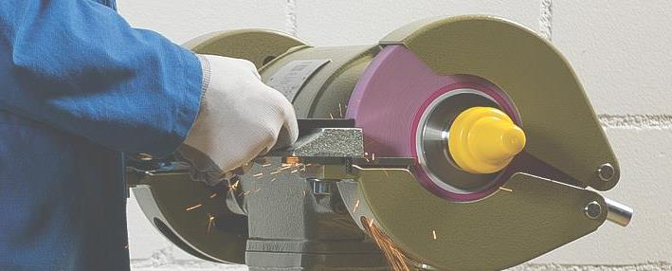
Hauptgefahren | - Verletzungen durch wegfliegende Partikel beim Schleifen  - Handverletzungen durch Berühren der drehenden Schleifscheibe  - Getroffen werden beim Bruch der Schleifscheibe  - Getroffen werden von herabfallenden Werkstücken  - Erfasst werden von Drahtbürsten oder Wellenzapfen  - Einatmen von Schleifstaub  - Verbrennungen durch heisse Werkstückoberflächen
Sicherheitsregeln | - Sichere Tisch- und Ständerschleifmaschinen einsetzen und diese gemäss Betriebsanleitung verwenden  - Darf nur von instruierten Personen bedient werden  - Schutzbrille tragen  - Geschlossene Schutzschuhe tragen  - Falls notwendig Schutzhandschuhe tragen  - Falls notwendig Gehörschutz tragen  - Falls notwendig Atemschutz tragen  - Vor dem Aufspannen der Schleifscheibe Klangprobe vornehmen  - Werkstückauflagen und Schutzverdeck richtig einstellen  - Bei Arbeiten mit Drahtbürsten keine Ketten, Drahtseile oder stark gelochte und genoppte Teile bearbeiten (Gefahr, dass Teile von der Drahtbürste erfasst werden)
Informationen | - Siehe Bedienungsanleitung  - Checkliste: «Tisch- und Ständerschleifmaschine», www.suva.ch/67037.d
Erstellungsdatum | Version 1.0 / 26. August 2019

Logo oder Name | Bandschleifmaschine
Logo oder Name | Die wichtigsten Sicherheits- und Verhaltensregeln für unseren Betrieb:
 | 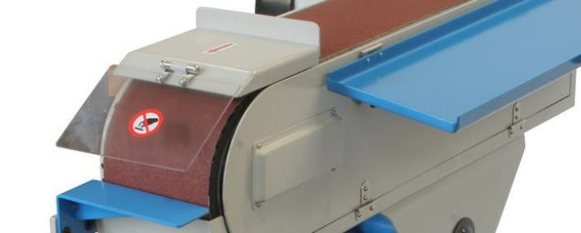
Hauptgefahren | - Verletzungen durch wegfliegende Partikel beim Schleifen  - Handverletzungen durch Berühren des Schleifbands  - Getroffen werden von herabfallenden Werkstücken  - Einatmen von Schleifstaub  - Verbrennungen durch heisse Werkstückoberfläche
Sicherheitsregeln | - Sichere Bandschleifmaschinen einsetzen und diese gemäss Betriebsanleitung verwenden  - Darf nur von instruierten Personen bedient werden  - Schutzbrille tragen  - Geschlossene Schutzschuhe tragen  - Falls notwendig Schutzhandschuhe tragen  - Falls notwendig Gehörschutz tragen  - Falls notwendig Atemschutz tragen  - Werkstückauflagen und Schutzverdeck richtig einstellen
Informationen | - Siehe Bedienungsanleitung
Erstellungsdatum | Version 1.0 / 26. August 2019
Logo oder Name | Flachschleifmaschine
Logo oder Name | Die wichtigsten Sicherheits- und Verhaltensregeln für unseren Betrieb:
 | 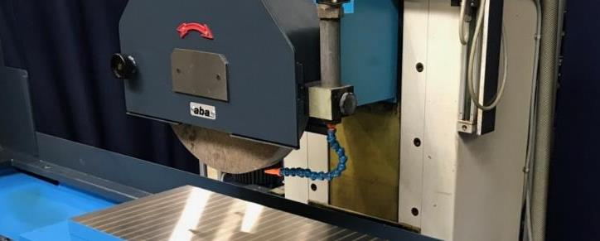
Hauptgefahren | - Verletzungen durch wegfliegende Partikel beim Schleifen  - Handverletzungen durch Berühren der drehenden Schleifscheibe  - Getroffen werden beim Bruch der Schleifscheibe  - Getroffen werden von herabfallenden Werkstücken  - Einatmen von Schleifstaub  - Verbrennungen durch heisse Werkstückoberflächen
Sicherheitsregeln | - Sichere Flachschleifmaschinen einsetzen und diese gemäss Betriebsanleitung verwenden  - Darf nur von instruierten Personen bedient werden  - Schutzbrille tragen  - Geschlossene Schutzschuhe tragen  - Falls notwendig Schutzhandschuhe tragen  - Falls notwendig Gehörschutz tragen  - Falls notwendig Atemschutz tragen  - Vor dem Aufspannen der Schleifscheibe Klangprobe vornehmen  - Werkstückauflagen und Schutzverdeck richtig einstellen
Informationen | - Siehe Bedienungsanleitung
Erstellungsdatum | Version 1.0 / 26. August 2019

Logo oder Name | Winkelschleifer
Logo oder Name | Die wichtigsten Sicherheits- und Verhaltensregeln für unseren Betrieb:
 | 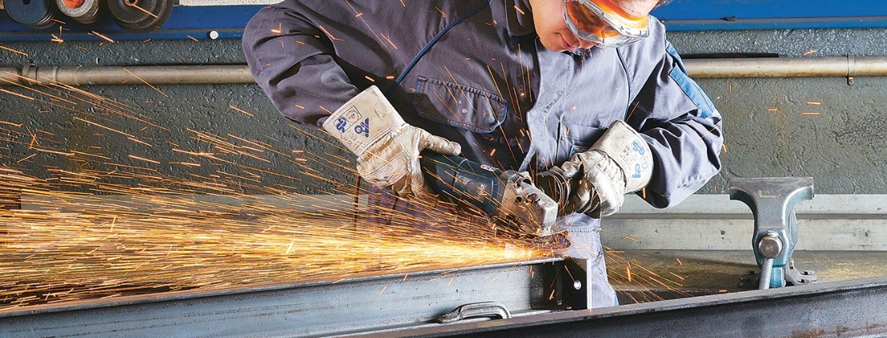
Hauptgefahren | - Getroffen werden durch wegfliegende Partikel beim Schleifen  - Rückschlag der Maschine beim Verkanten der Schleifscheibe  - Schnittverletzungen durch drehende Schleifscheibe  - Einatmen von Schleifstaub  - Verbrennungen durch heisse Oberflächen  - Brandgefahr durch Schleiffunken  - Einziehen von Kleidung oder Haaren  - Stromschlag bei Beschädigung von stromführender Kabel  - Gefahren durch Lärm
Sicherheitsregeln   | - Sichere Winkelschleifer einsetzen und diese gemäss Betriebsanleitung verwenden  - Für das Gerät zugelassene Schleifscheiben einsetzen  - Trennscheiben nicht zum Seitenschleifen verwenden  - Scheibenschutzes und Handgriff nicht demontieren  - Winkelschleifer beidhändig führen  - Persönliche Schutzausrüstung tragen (Gesichtsschutz, Gehörschutz, Handschuhe, Sicherheitsschuhe)  - Bei Bedarf Filtermaske tragen  - Enganliegende Kleidung tragen, keine kurzen Hosen  - Bei staubintensiven Schleifarbeiten Schleifstaub absaugen  - Vom Körper weg arbeiten  - Werkstück gegen Verkeilen und Verklemmen sichern  - Brennbare Materialien aus dem Arbeitsbereich entfernen oder abdecken  - Benachbarte Arbeitsplätze und Verkehrswege durch Trennwände abtrennen
Informationen | - Siehe Bedienungsanleitung
Erstellungsdatum | Version 1.1 / 28. Oktober 2019
Logo oder Name | Tafelschere
Logo oder Name | Die wichtigsten Sicherheits- und Verhaltensregeln für unseren Betrieb:
 | 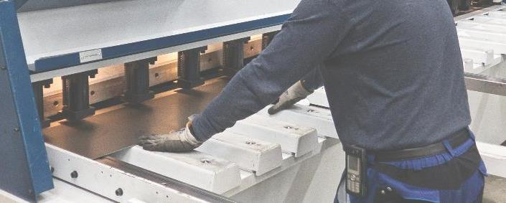
Hauptgefahren  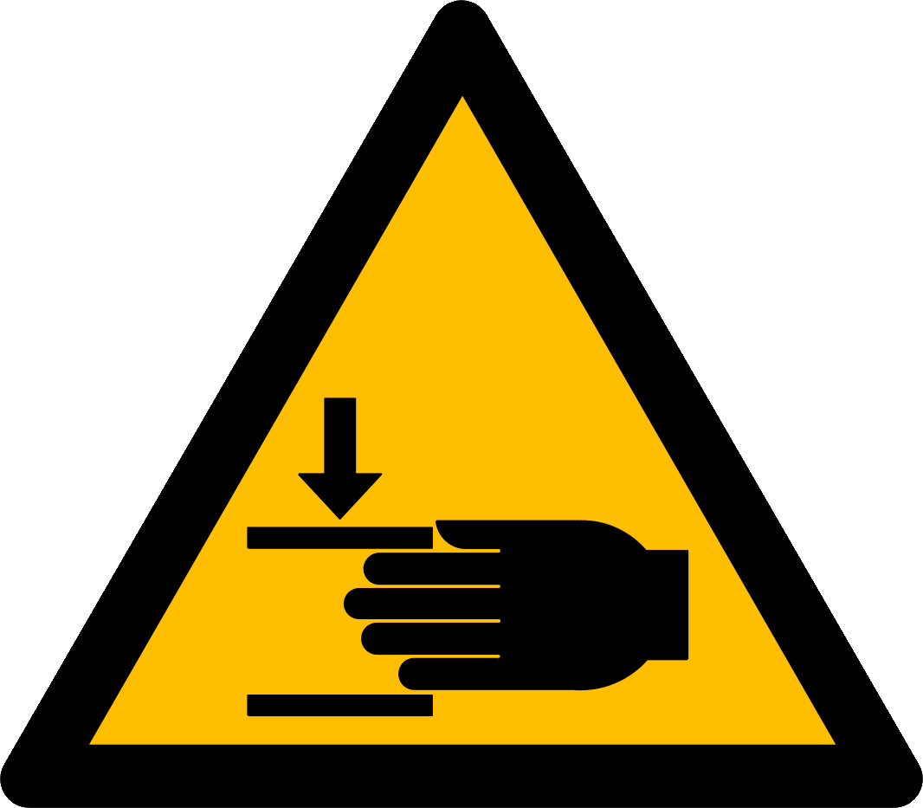 | - Abschneiden der Finger mit dem Messer  - Quetschen der Finger unter den Niederhaltern oder zwischen Blech und Arbeitstisch  - Quetschen der Finger zwischen bewegten und festen Teilen (z.B. Anschläge, Auswerfer auf der Rückseite)  - Schnittverletzungen durch scharfe Blechkanten  - Getroffen werden von herabfallenden Blechen  - Gefahr durch Lärm beim Scheren dicker Bleche
Sicherheitsregeln | - Sichere Tafelscheren einsetzen und diese gemäss Betriebsanleitung verwenden  - Darf nur von instruierten Personen bedient werden Jugendliche unter 18 Jahren verboten (Ausnahme: Berufliche Grundbildung)  - Schnittschutzhandschuhe tragen (mind. Schnittschutzfaktor 3)  - Schutzschuhe tragen  - Falls notwendig Gehörschutz tragen  - Schnittlinienschutzvorrichtung so tief wie möglich einstellen  - Nicht unter den Schnittlinienschutz greifen; schmale Blechstreifen mit Hilfswerkzeugen halten  - Nicht zwischen Blech und Arbeitstisch greifen  - Beim Schneiden langer Bleche Auflagen benutzen  - Sich nicht im Gefahrenbereich hinter der Tafelschere aufhalten
Informationen | - Siehe Bedienungsanleitung  - Checkliste: «Tafelschere», www.suva.ch/67107.d
Erstellungsdatum | Version 1.0 / 26. August 2019
Logo oder Name | Ausklinkmaschine
Logo oder Name | Die wichtigsten Sicherheits- und Verhaltensregeln für unseren Betrieb:
 | 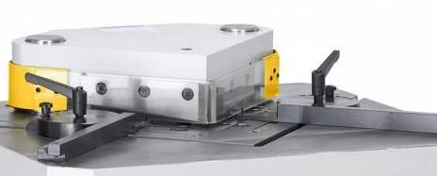
Hauptgefahren | - Abschneiden der Finger mit dem Messer  - Quetschen der Finger zwischen bewegten und festen Teilen  - Schnittverletzungen durch scharfe Blechkanten
Sicherheitsregeln | - Sichere Ausklinkmaschinen einsetzen und diese gemäss Betriebsanleitung verwenden  - Darf nur von instruierten Personen bedient werden Jugendliche unter 18 Jahren verboten (Ausnahme: Berufliche Grundbildung)  - Schnittschutzhandschuhe tragen (mind. Schnittschutzfaktor 3)  - Schutzschuhe tragen  - Falls notwendig Gehörschutz tragen  - Schutzvorrichtung so tief wie möglich einstellen
Informationen | - Siehe Bedienungsanleitung
Erstellungsdatum | Version 1.0 / 26. August 2019
Logo oder Name | Rundbiegemaschine
Logo oder Name | Die wichtigsten Sicherheits- und Verhaltensregeln für unseren Betrieb:
 | 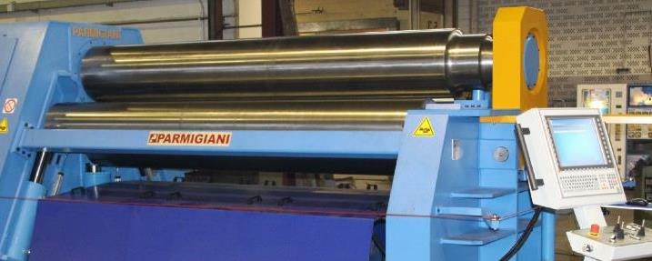
Hauptgefahren   | - Einziehen der Finger, der Kleidung oder langer Haare durch die sich drehenden Walzen  - Schnitt- oder Stichverletzungen an scharfkantigen Blechen  - Gefahr durch Herabfallen der Werkstücke
Sicherheitsregeln | - Sichere Rundbiegemaschinen einsetzen und diese gemäss Betriebsanleitung verwenden  - Darf nur von instruierten Personen bedient werden Jugendliche unter 18 Jahren verboten (Ausnahme: Berufliche Grundbildung)  - Schutzschuhe tragen  - Handschuhverbot oder eng anliegende, fingerlose Schutzhandschuhe verwenden  - Eng anliegende Kleidung tragen (besonders enge Ärmel, keine offene Jacke)  - Lange Haare unter Haarschutz verbergen  - Blech mit den Händen nie in der Nähe der Walzen führen  - Bei grossen Maschinen: unstabile (grosse) Bleche mit Hoch-und Seitenhalter abstützen
Informationen | - Siehe Bedienungsanleitung  - Checkliste: «Rundbiegemaschine», www.suva.ch/67110.d
Erstellungsdatum | Version 1.0 / 26. August 2019
Logo oder Name | Profilbiegemaschine
Logo oder Name | Die wichtigsten Sicherheits- und Verhaltensregeln für unseren Betrieb:
 | 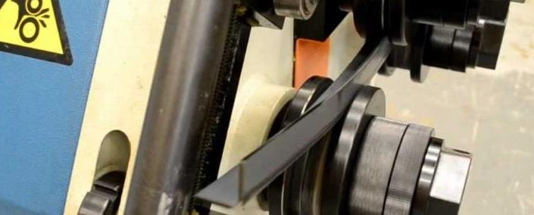
Hauptgefahren | - Einziehen der Finger, der Kleidung oder langer Haare durch die sich drehenden Walzen  - Schnitt- oder Stichverletzungen an scharfkantigen Werkstücken  - Gefahr durch Herabfallen der Werkstücke
Sicherheitsregeln | - Sichere Profilbiegemaschinen einsetzen und diese gemäss Betriebsanleitung verwenden  - Darf nur von instruierten Personen bedient werden Jugendliche unter 18 Jahren verboten (Ausnahme: Berufliche Grundbildung)  - Schutzschuhe tragen  - Handschuhverbot oder eng anliegende, fingerlose Schutzhandschuhe verwenden  - Eng anliegende Kleidung tragen (besonders enge Ärmel, keine offene Jacke)  - Lange Haare unter Haarschutz verbergen  - Werkstück mit den Händen nie in der Nähe der Walzen führen  - Sich nicht im Gefahrenbereich aufhalten
Informationen | - Siehe Bedienungsanleitung
Erstellungsdatum | Version 1.0 / 26. August 2019
Logo oder Name | Schwenkbiegemaschine
Logo oder Name | Die wichtigsten Sicherheits- und Verhaltensregeln für unseren Betrieb:
 | 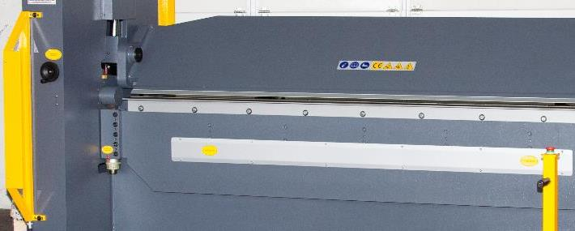
Hauptgefahren | - Schnitt- oder Stichverletzungen an scharfkantigen Werkstücken  - Finger- und Handverletzungen beim Bewegen der Ober- und Biegewange  - Gefahr durch Herabfallen der Werkstücke
Sicherheitsregeln | - Sichere Schwenkbiegemaschinen einsetzen und diese gemäss Betriebsanleitung verwenden  - Darf nur von instruierten Personen bedient werden Jugendliche unter 18 Jahren verboten (Ausnahme: Berufliche Grundbildung)  - Schnittschutzhandschuhe tragen (mind. Schnittschutzfaktor 3)  - Schutzschuhe tragen  - Bei Zweipersonenbedienung immer zwei Sicherheitsfussschalter verwenden  - Sich nicht im Gefahrenbereich aufhalten
Informationen | - Siehe Bedienungsanleitung
Erstellungsdatum | Version 1.0 / 26. August 2019
Logo oder Name | Werkstattpresse
Logo oder Name | Die wichtigsten Sicherheits- und Verhaltensregeln für unseren Betrieb:
 | 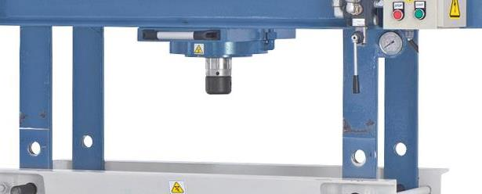
Hauptgefahren | - Quetschen der Finger oder Hände  - Wegfliegende Metallteile  - Schnittverletzungen durch scharfkantige Teile
Sicherheitsregeln | - Sichere Werkstattpressen einsetzen und diese gemäss Betriebsanleitung verwenden  - Darf nur von instruierten Personen bedient werden Jugendliche unter 18 Jahren verboten (Ausnahme: Berufliche Grundbildung)  - Schutzbrille tragen  - Geschlossene Schutzschuhe tragen  - Falls notwendig Schutzhandschuhe tragen
Informationen | - Siehe Bedienungsanleitung
Erstellungsdatum | Version 1.0 / 26. August 2019
Logo oder Name | Pressen
Logo oder Name | Die wichtigsten Sicherheits- und Verhaltensregeln für unseren Betrieb:
 | 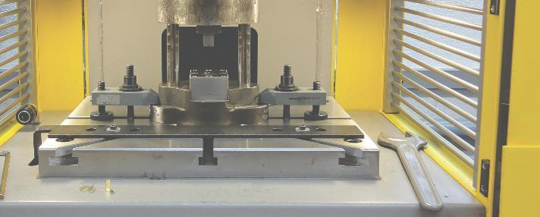
Hauptgefahren | - Quetschen der Finger oder Hände  - Wegfliegende Metallteile bei Werkzeugbruch  - Schnittverletzungen durch scharfkantige Teile  - Sturzgefahr bei mangelnder Ordnung und Sauberkeit am Arbeitsplatz  - Lärm
Sicherheitsregeln  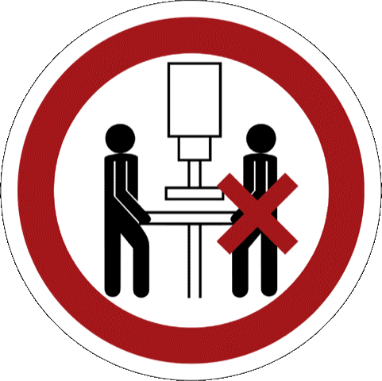 | - Pressen dürfen nur betrieben werden, wenn wirksame Schutzeinrichtungen verhindern, dass in den Gefahrenbereich des Werkzeugs oder anderer bewegter Teile gegriffen werden kann. Dieser Grundsatz gilt auch für Probehübe.  - Pressen müssen von einer verantwortlichen Person eingerichtet werden, die dafür ausgebildet ist.  - Die Bedienpersonen müssen über die korrekte Funktion der Schutzeinrichtungen instruiert sein.  - Es dürfen nur Pressenwerkzeuge eingesetzt werden, die so gestaltet sind, dass wirksame Schutzeinrichtungen verwendet werden können.  - Pressen dürfen nur eingerichtet werden, wenn die Betriebsart „Einrichten" gewählt ist oder wenn z.B. bei Exzenterpressen mit Drehkeilkupplung der Pressenantrieb ausgeschaltet ist.  - Nach jedem Einrichten und nach jeder Störungsbehebung hat der Einrichter die Wirksamkeit der Schutzeinrichtungen zu überprüfen. Der Schlüssel des Betriebsartenwahlschalters ist vom Einrichter abzuziehen.  - An Pressen dürfen niemals mehrere Personen arbeiten, wenn nicht für jede Person ein gleichwertiger Schutz vorhanden ist (z.B. mehrere kombinierte Zweihandschaltungen).  - Bei der Arbeit sind Gehörschutz, Schutzschuhe und soweit möglich Schutzhandschuhe zu tragen.  - Es ist für Ordnung und Sauberkeit an den Pressen, in der Arbeitsumgebung und den angrenzenden Verkehrswegen zu sorgen.
Informationen | - Siehe Bedienungsanleitung
Erstellungsdatum | Version 1.0 / 26. August 2019
Logo oder Name | CNC Stanzmaschine
Logo oder Name | Die wichtigsten Sicherheits- und Verhaltensregeln für unseren Betrieb:
 | 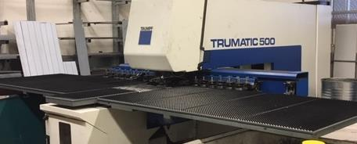
Hauptgefahren | - Quetschen der Finger oder Hände  - Wegfliegende Metallteile bei Werkzeugbruch  - Schnittverletzungen durch scharfkantige Teile  - Sturzgefahr bei mangelnder Ordnung und Sauberkeit am Arbeitsplatz  - Lärm
Sicherheitsregeln | - Sichere Stanzmaschinen einsetzen und diese gemäss Betriebsanleitung verwenden  - Darf nur von instruierten Personen bedient werden Jugendliche unter 18 Jahren verboten (Ausnahme: Berufliche Grundbildung)  - Schutzbrille tragen.  - Schutzschuhe tragen.  - Gehörschutz tragen.  - Falls notwendig Schnittschutzhandschuhe tragen beim Arbeiten mit scharfkantigen Werkstücken.  - Sich nie bei laufender Maschine innerhalb der Lichtschranken aufhalten.
Informationen | - Siehe Bedienungsanleitung
Erstellungsdatum | Version 1.0 / 26. August 2019
Logo oder Name | Laserschneidanlage
Logo oder Name | Die wichtigsten Sicherheits- und Verhaltensregeln für unseren Betrieb:
 | 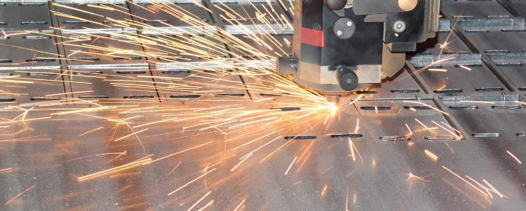
Hauptgefahren   | - Verletzungen durch Strahlen  - Quetschen der Finger oder Hände  - Schnittverletzungen durch scharfkantige Teile  - Einatmen von Schneidrauchen  - Verbrennungen durch heisse Werkstückoberflächen
Sicherheitsregeln | - Sichere Laserschneidanlagen einsetzen und diese gemäss Betriebsanleitung verwenden  - Darf nur von instruierten Personen bedient werden  - Betrieb nur mit eingeschalteter und funktionsfähiger Absaugung mit Filteranlage  - Schutzbrille tragen (eventuell Laserschutzbrille)  - Geschlossene Schutzschuhe tragen  - Schnittschutzhandschuhe tragen (mind. Schnittschutzfaktor 3)  - Gehörschutz tragen
Informationen | - Siehe Bedienungsanleitung
Erstellungsdatum | Version 1.0 / 26. August 2019
Logo oder Name | Schweissen
Logo oder Name | Die wichtigsten Sicherheits- und Verhaltensregeln für unseren Betrieb:
 | 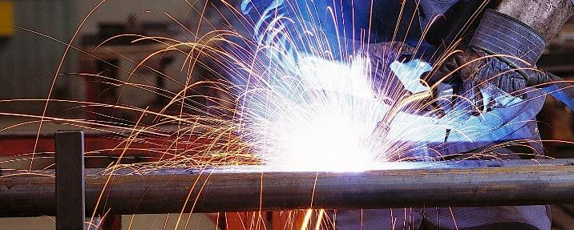
Hauptgefahren  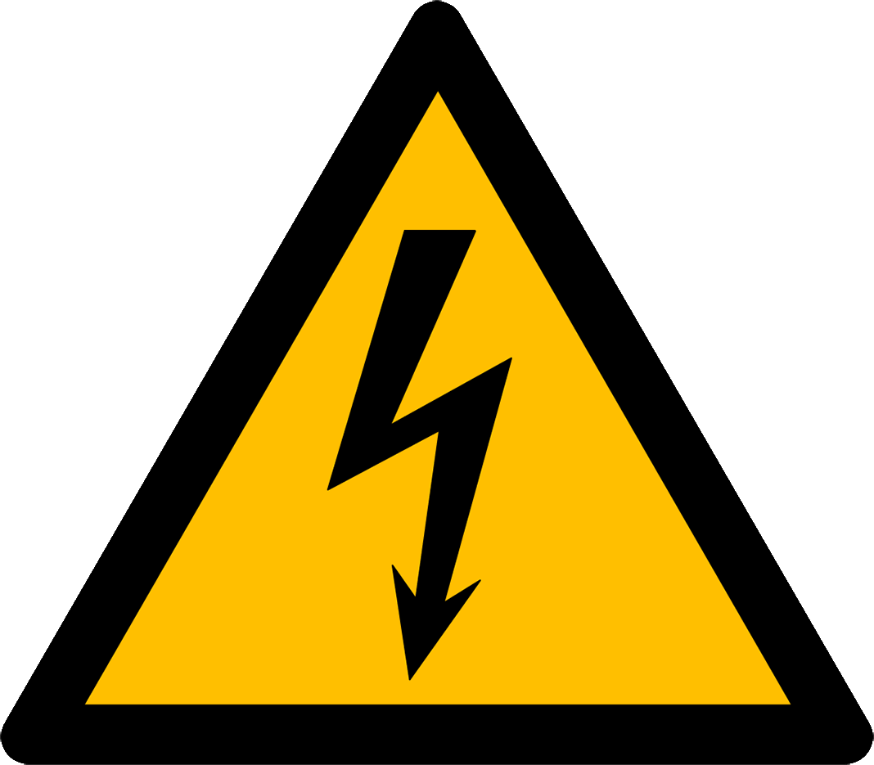   | - elektrische Strom (elektrischer Schlag, zum Teil mit tödlichen Folgen)  - Strahlung und Lärm (Blendung oder Verblitzen der Augen, Verbrennungen der Haut, Gehörschaden)  - gesundheitsgefährdende Rauche und Gase (Atemwegserkrankungen durch Schweissrauch)  - Brand- und Explosionsgefahr
Sicherheitsregeln  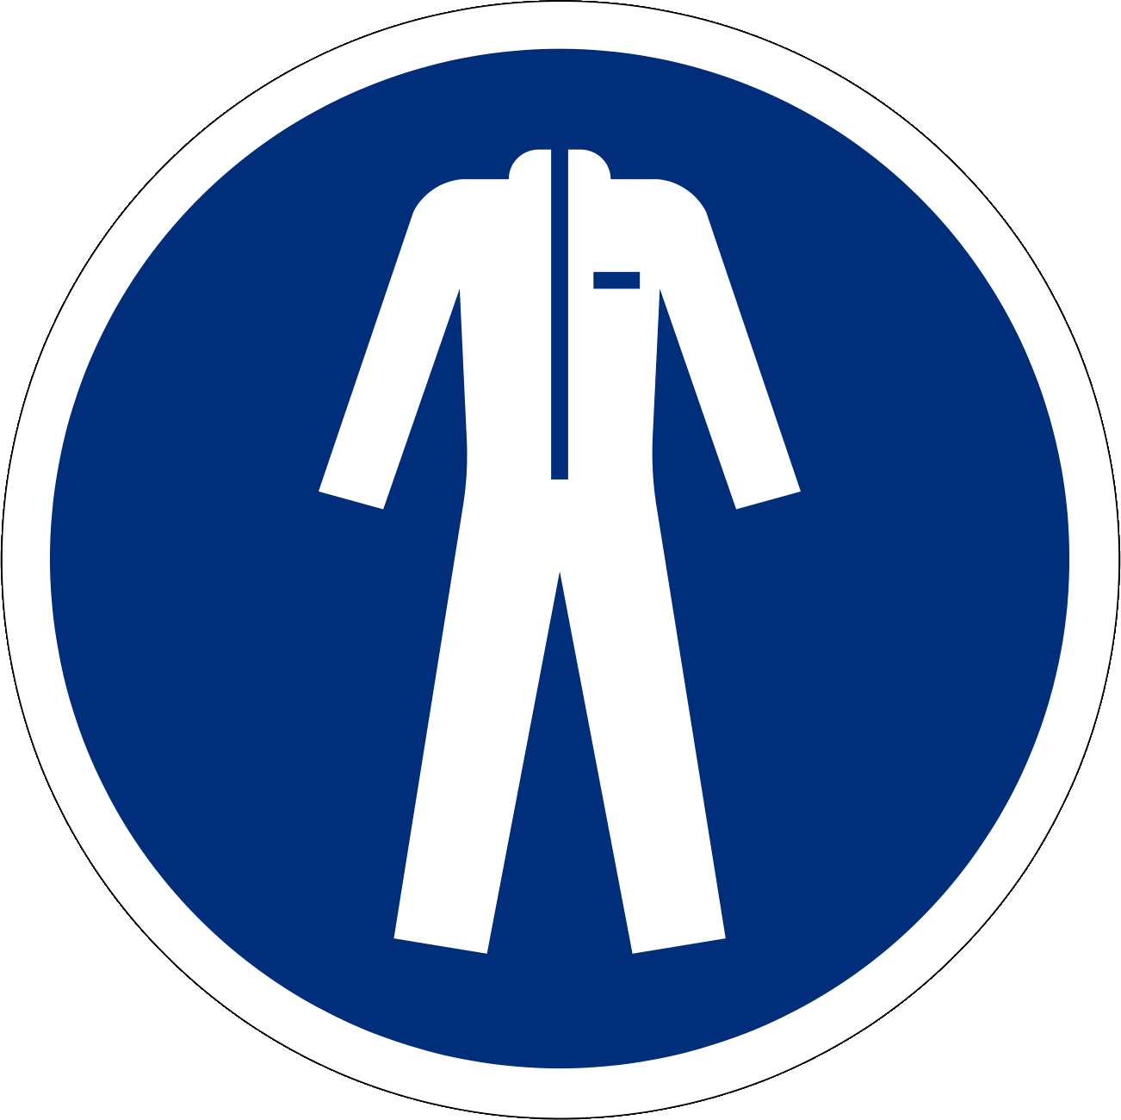 | - Sichere Schweissgeräte einsetzen und diese gemäss Betriebsanleitung verwenden  - Darf nur von instruierten Personen bedient werden  - Vor Gebrauch Gerät und Kabel auf Mängel prüfen  - Gute Leitfähigkeit zwischen Massekabel und Werkstück herstellen  - Vor Arbeitsbeginn Absaugeinrichtung einschalten und bei Bedarf nachführen  - Kabel vor Beschädigung schützen, Kabel mit isolierten Kupplungen verwenden  - Schweisserschutzhandschuhe mit Stulpen tragen  - Gesichtsschutzschirm oder Kopfschutzhaube mit abgestimmten Schutzfilter tragen  - Augenschutz auch beim Abschlagen der Schlacke o.ä. tragen  - Kleider aus schwer entflammbarem Material tragen  - Sicherheitsschuhe tragen  - Blendschutzmassnahmen für andere treffen (z.B. Vorhang schliessen)
Informationen | - Siehe Bedienungsanleitung  - Checkliste: «Schweissen und Schneiden (Lichtbogenverfahren)», www.suva.ch/67104.d
Erstellungsdatum | Version 1.0 / 26. August 2019
Logo oder Name | Kleinteilereiniger
Logo oder Name | Die wichtigsten Sicherheits- und Verhaltensregeln für unseren Betrieb:
 | 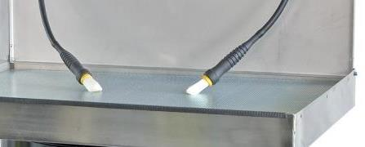
Hauptgefahren | - Hautkontakt mit Reinigungsmittel, Reizungen möglich  - Einatmen von Dämpfen  - Brandgefahr
Sicherheitsregeln  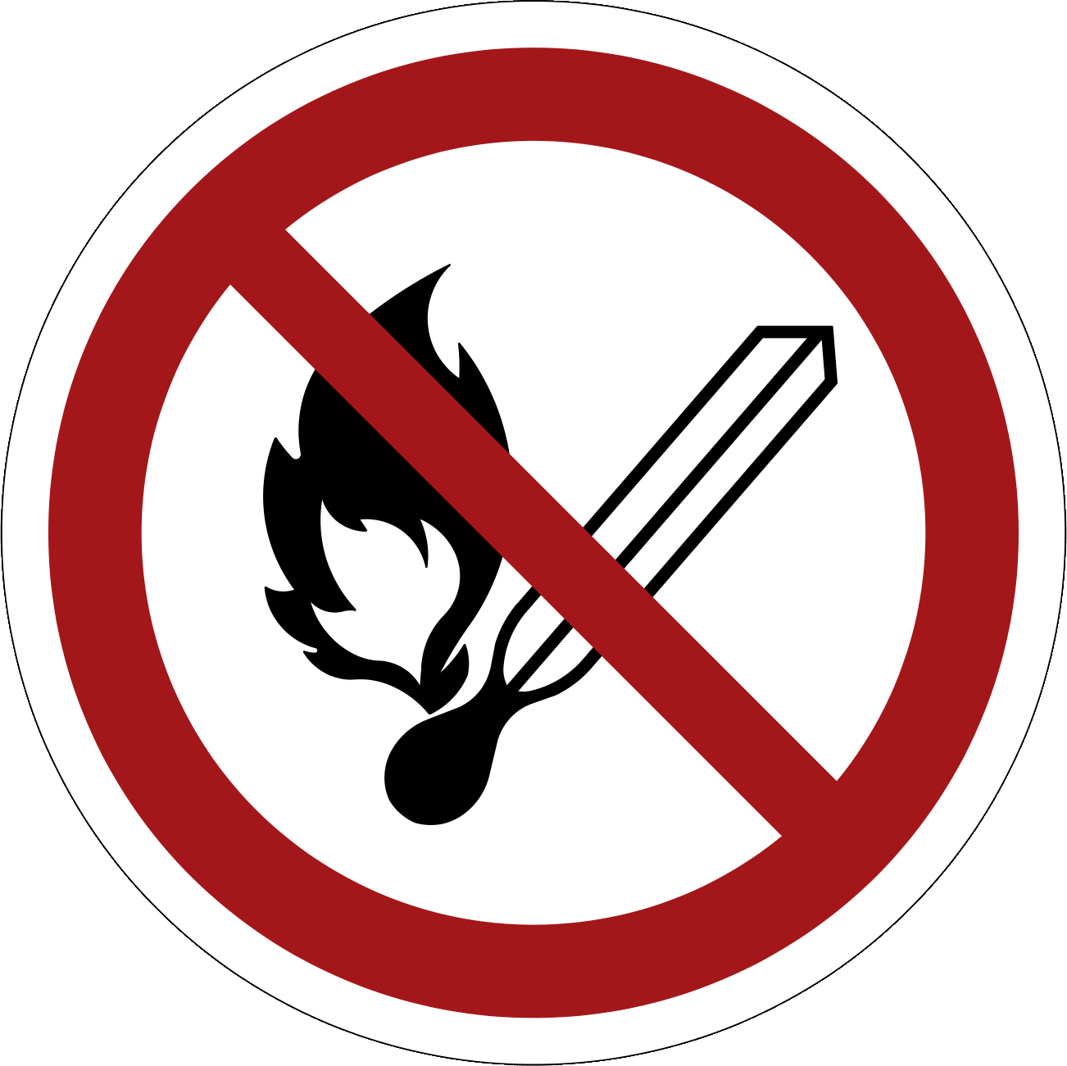 | - Sichere Teilereiniger einsetzen und diese gemäss Betriebsanleitung verwenden  - Darf nur von instruierten Personen bedient werden  - Schutzbrille tragen  - Schutzhandschuhe tragen  - Sicherheitsdatenblatt Reiniger beachten  - Nur in gut belüfteten Bereichen verwenden.  - Am Arbeitsplatz nicht rauchen, essen oder trinken  - Zündquellen am Arbeitsplatz vermeiden
Informationen | - Siehe Bedienungsanleitung
Erstellungsdatum | Version 1.0 / 26. August 2019
Logo oder Name | Tragbare Leitern
Logo oder Name | Die wichtigsten Sicherheits- und Verhaltensregeln für unseren Betrieb:
 | 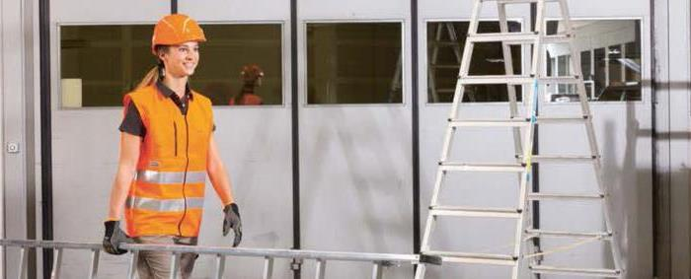
Hauptgefahren  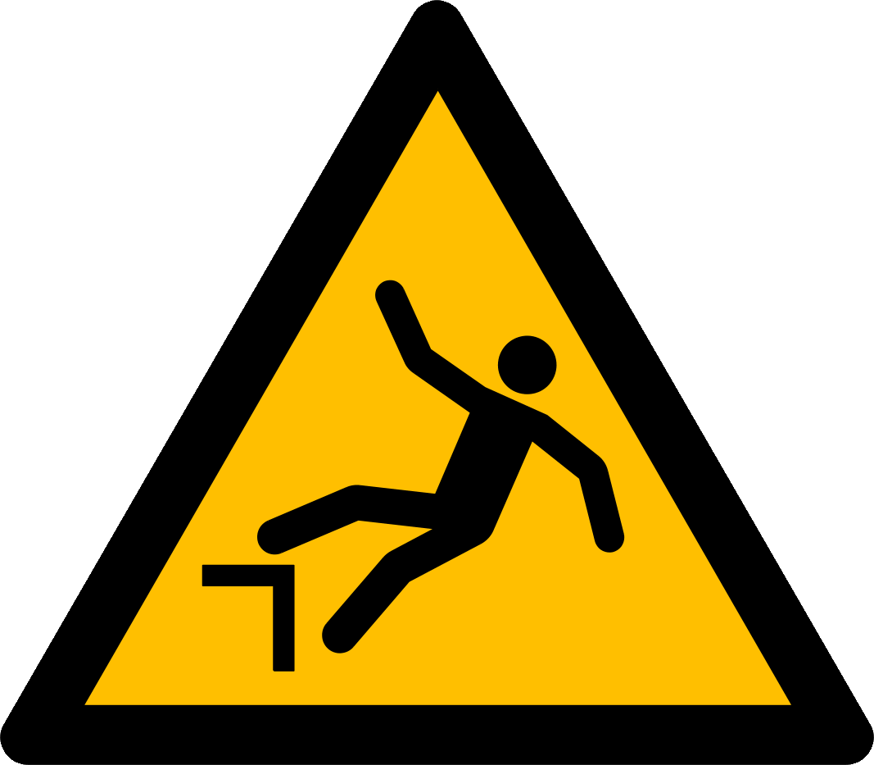 | - Herunterfallen  - Umkippen der Leiter  - Abrutschen der Leiter oder des Benutzers  - Herunterspringen  - Herabfallen von Gegenständen
Sicherheitsregeln | - Arbeiten auf tragbaren Leitern nur bei geringer Absturzhöhe (Standhöhe ≤ 2 Meter) durchführen  - Sichere Leitern einsetzen und diese gemäss Betriebsanleitung verwenden  - Bei der Arbeit nicht zu weit herauslehnen  - Auf- und Abstiegsflächen frei von Gegenständen halten  - Spreizsicherung verwenden  - Leitern nicht hinter geschlossenen Türen aufstellen  - Stehleitern nicht als Anlegeleitern benutzen  - An Treppen und an anderen unebenen Standorten muss ein sicherer Höhenausgleich oder geeignetes Leiterzubehör verwendet werden  - Den richtigen Anstellwinkel einhalten. Unter Umständen zur Sicherung anbinden oder von einer zweiten Person festhalten lassen  - Anlegeleitern mindestens einen Meter über die Austrittsstelle hinausragen lassen  - Schuhsohlen frei von Verunreinigungen und Öl halten (Abrutschgefahr)  - Mit dem Gesicht zur Leiter auf- und absteigen und sich mit mindestens einer Hand festhalten. Die oberen beiden Sprossen einer Stehleiter dürfen nicht bestiegen werden  - Leitern sind nur für Arbeiten von geringem Umfang einzusetzen
Informationen | - Siehe Bedienungsanleitung  - Checkliste: «Tragbare Leitern», www.suva.ch/67028.d
Erstellungsdatum | Version 3.0 / 15. Juni 2024
Logo oder Name | Rollgerüst
Logo oder Name | Die wichtigsten Sicherheits- und Verhaltensregeln für unseren Betrieb:
 | 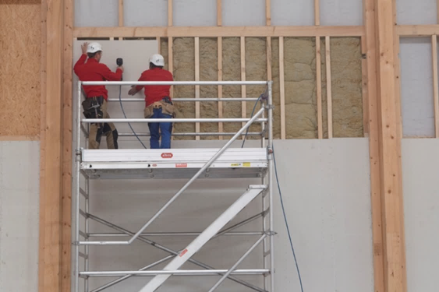
Hauptgefahren | - Absturz von Personen  - Umkippen des Rollgerüsts  - Verletzung durch herabfallende Gegenstände
Sicherheitsregeln | - Sichere Rollgerüste einsetzen und diese gemäss Betriebsanleitung verwenden  - Benutzung nur durch instruiertes Personal  - Gegen unbeabsichtigte Fahrbewegungen durch Benutzung der Feststelleinrichtung sichern  - Gerüst gegen Anfahren sichern  - Arbeitsplatz auf dem Gerüst nur über den dafür vorgesehenen Zugang betreten und verlassen  - Nicht auf Gerüstbelag springen  - Keine Gegenstände abwerfen  - Während des verfahren keine Personen auf dem Gerüst.
Informationen | - Siehe Bedienungsanleitung  - Checkliste: «Rollgerüst», www.suva.ch/67150.d
Erstellungsdatum | Version 2.0 / 30. Mai 2022
Logo oder Name | Hubarbeitsbühne
Logo oder Name | Die wichtigsten Sicherheits- und Verhaltensregeln für unseren Betrieb:
 | 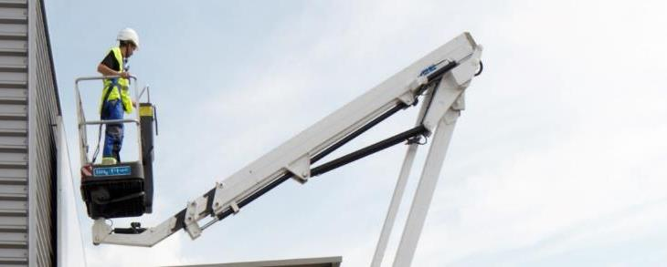
Hauptgefahren | - Gefahren durch Umsturz, Absturz und herabfallende Gegenstände  - Quetschgefahr an hydraulisch bewegten Teilen  - Lebensgefahr bei Stromübertritt
Sicherheitsregeln  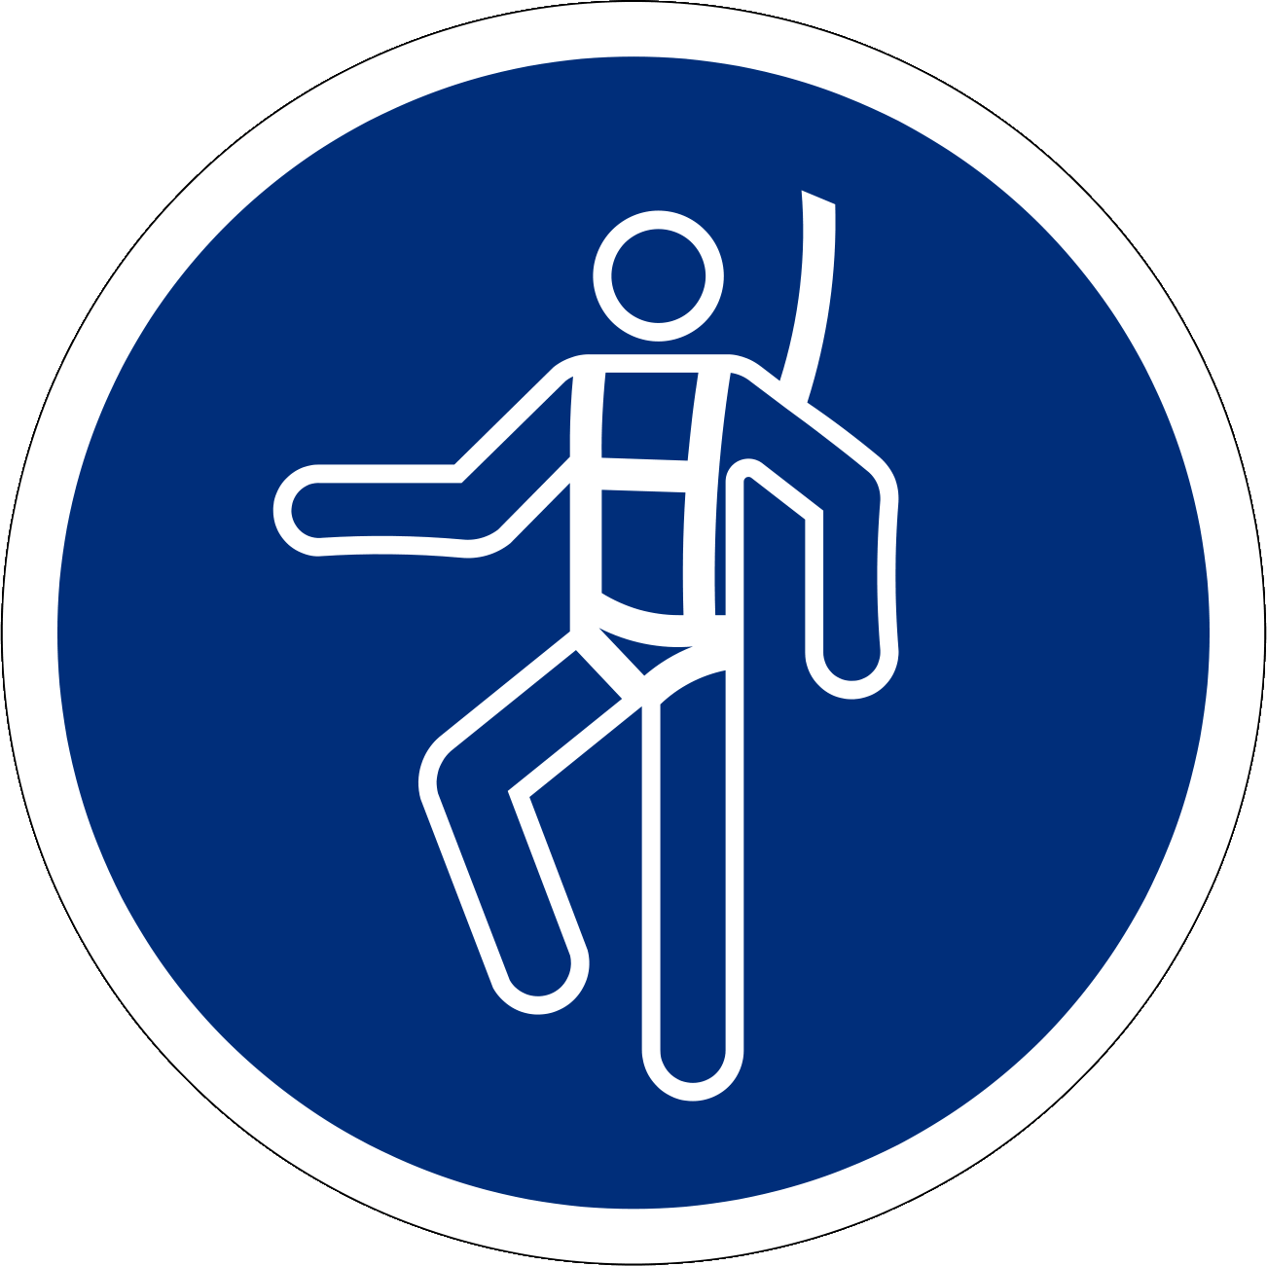 | - Sichere Hubarbeitsbühnen einsetzen und diese gemäss Betriebsanleitung verwenden  - Darf nur von ausgebildeten und für das spezifische Gerät instruierten Personen bedient werden Jugendliche unter 18 Jahren verboten (Ausnahme: Berufliche Grundbildung)  - Arbeitsbühnen standsicher aufstellen, Boden- und Windverhältnisse beachten  - Bei Arbeiten im öffentlichen Verkehrsraum ist die Arbeitsstelle ordnungsgemäss zu sichern  - Vor Arbeitsbeginn Einrichtungen zur Absturzsicherung und gegen Herabfallen von Gegenständen in Schutzstellung bringen  - Bei der Arbeit die entsprechenden Schutzausrüstungen (Schutzschuhe, Schutzhelm etc.) tragen  - Wenn nötig PSA gegen Absturz tragen  - Sicherheitsabstand zu elektrischen Freileitungen einhalten oder Freileitungen durch Energieversorger Freischalten lassen  - Die maximale Belastungsfähigkeit des Arbeitskorbes beachten. Den Gefahrenbereich der Hubarbeitsbühne von Personen freihalten  - Niemals unter der Hubarbeitsbrücke stehen  - In der Höhe Hubarbeitsbühne nicht verlassen
Informationen | - Siehe Bedienungsanleitung  - Checkliste: «Hubarbeitsbühne», www.suva.ch/67064/1.d
Erstellungsdatum | Version 2.0 / 30. Mai 2022
Logo oder Name | Deichselstapler
Logo oder Name | Die wichtigsten Sicherheits- und Verhaltensregeln für unseren Betrieb:
 | 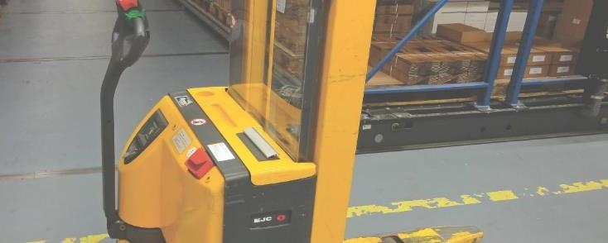
Hauptgefahren | - Verletzungen, insbesondere der Füsse, durch Anfahren von Personen, Beschädigungen von Gegenständen  - Quetschgefahr durch umkippenden Flurförderzeugen  - Prellungen und Brüche durch Herabfallen von Lasten  - Quetschgefahr zwischen Deichsel und Regalen, Wänden und anderem
Sicherheitsregeln | - Sichere Deichselstapler einsetzen und diese gemäss Betriebsanleitung verwenden  - Darf nur von instruierten Personen bedient werden Jugendliche unter 18 Jahren verboten (Ausnahme: Berufliche Grundbildung)  - Vor Arbeitsbeginn auf erkennbare Sicherheitsmängel prüfen: Bremsen, Lenkung, Deichsel-Schalter, Hydraulik, Rollen/Bereifung  - Möglichst nicht rückwärts gehen  - Sicherheitsschuhe benutzen  - Jede Mitnahme von Personen ist verboten  - Nicht mit hochgehobener Last fahren  - Gerät nicht als Selbstfahrer benutzen  - Schlüssel abziehen und Unbefugten nicht überlassen
Informationen | - Siehe Bedienungsanleitung  - Checkliste: «Deichselstapler», www.suva.ch/67046.d
Erstellungsdatum | Version 1.0 / 26. August 2019
Logo oder Name | Gabelhubwagen
Logo oder Name | Die wichtigsten Sicherheits- und Verhaltensregeln für unseren Betrieb:
 | 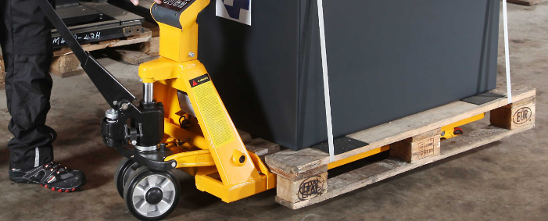
Hauptgefahren | - Verletzungen, insbesondere der Füsse, durch Anfahren von Personen, Beschädigungen von Gegenständen  - Schwere Quetschungen durch umkippenden Flurförderzeugen  - Prellungen und Brüche durch umkippende von Lasten  - Beim Rückwärtsgehen: Quetschungen zwischen Deichsel und Regalen, Wänden und anderem
Sicherheitsregeln  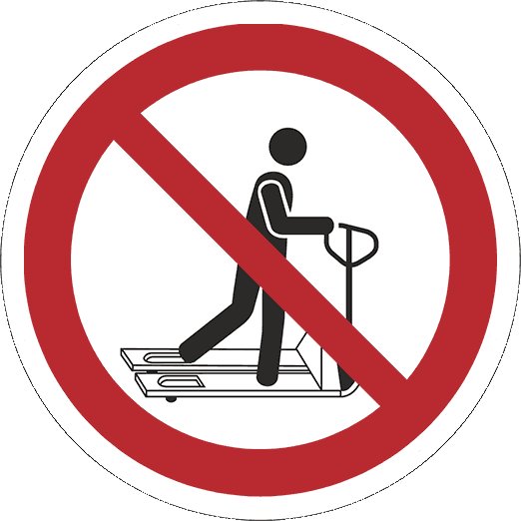 | - Sichere Gabelhubwagen einsetzen und diese gemäss Betriebsanleitung verwenden  - Darf nur von instruierten Personen bedient werden  - Kontrolle des Flurförderzeugs auf erkennbare Sicherheitsmängel: Lenkung, Hydraulik, Rollen/Bereifung  - Möglichst nicht rückwärts gehen  - Sicherheitsschuhe benutzen  - Jede Mitnahme von Personen ist verboten  - Gerät nicht als Selbstfahrer benutzen  - «Rollerfahren» ist verboten
Informationen | - Siehe Bedienungsanleitung
Erstellungsdatum | Version 1.0 / 26. August 2019
Logo oder Name | Gabelstapler
Logo oder Name | Die wichtigsten Sicherheits- und Verhaltensregeln für unseren Betrieb:
 | 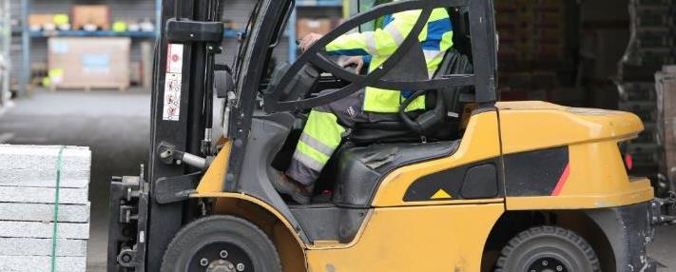
Hauptgefahren  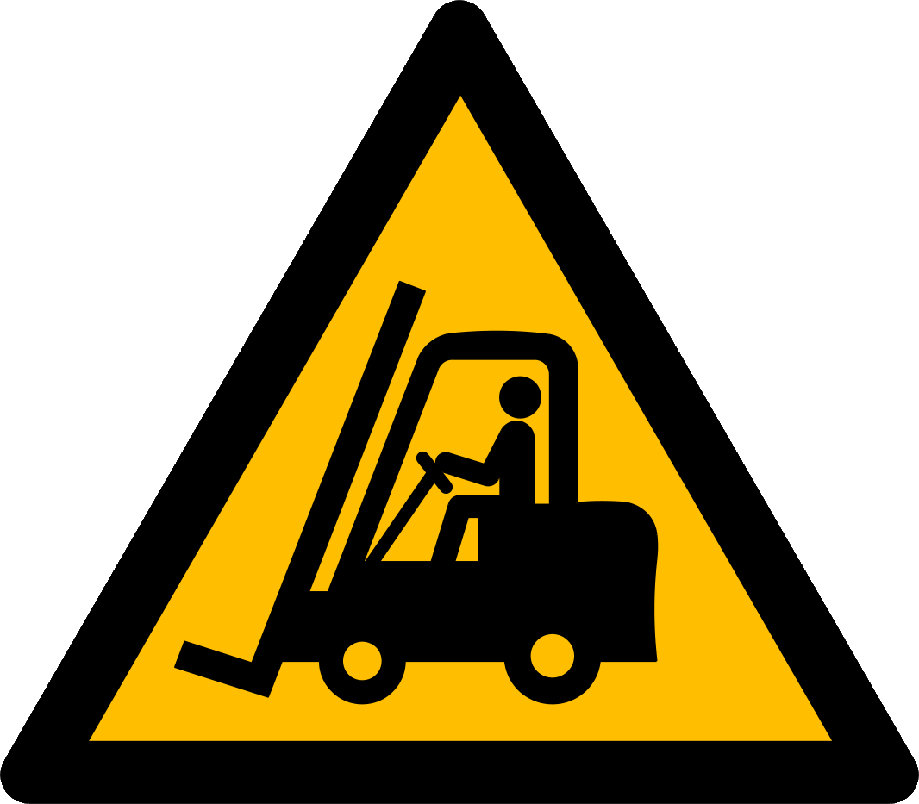 | - Benutzen des Staplers durch unbefugte Personen  - Quetschgefahr zwischen Flurförderzeug und festen Teilen der Umgebung  - Um- oder Abstürzen des Staplers  - Getroffen werden von herabfallenden Transportgut  - Anfahren von Personen und baulichen Einrichtungen  - Vergiftungsgefahr durch hohe Abgaskonzentration in Räumen bei Antrieb durch Verbrennungsmotor
Sicherheitsregeln | - Sichere Gabelstapler einsetzen und diese gemäss Betriebsanleitung verwenden  - Darf nur von ausgebildeten und für das spezifische Gerät instruierten Personen bedient werden Jugendliche unter 18 Jahren verboten (Ausnahme: Berufliche Grundbildung)  - Vorhandenes Fahrerrückhaltesystem benutzen  - Innerbetriebliche Verkehrsregeln beachten  - Nur für Flurförderzeuge freigegebene Verkehrswege benutzen  - Tragfähigkeit des Staplers beachten  - Gabelstapler nur vom Fahrersitz/-stand aus in Bewegung zu setzen  - Sicherheitsschuhe tragen  - Jede Mitnahme und das Auf- und Abwärtsbefördern von Personen ist verboten  - Lasten beim Verfahren nur bodenfrei anheben (bis 0,5m über Flur)  - Lasten so laden, dass sie nicht herabfallen oder sich verschieben können  - Nur bei ausreichender Sicht auf die Fahrbahn und mit angepasster Geschwindigkeit fahren  - Gegen unbefugte Benutzung sichern (z.B. durch Schlüssel abziehen)
Informationen | - Siehe Bedienungsanleitung  - Checkliste: «Gabelstapler», www.suva.ch/67021.d
Erstellungsdatum | Version 2.0 / 30. Mai 2022
Logo oder Name | Industriekran
Logo oder Name | Die wichtigsten Sicherheits- und Verhaltensregeln für unseren Betrieb:
 | 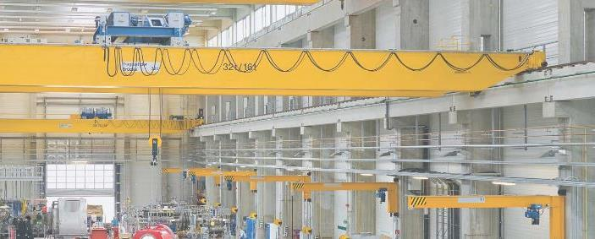
Hauptgefahren  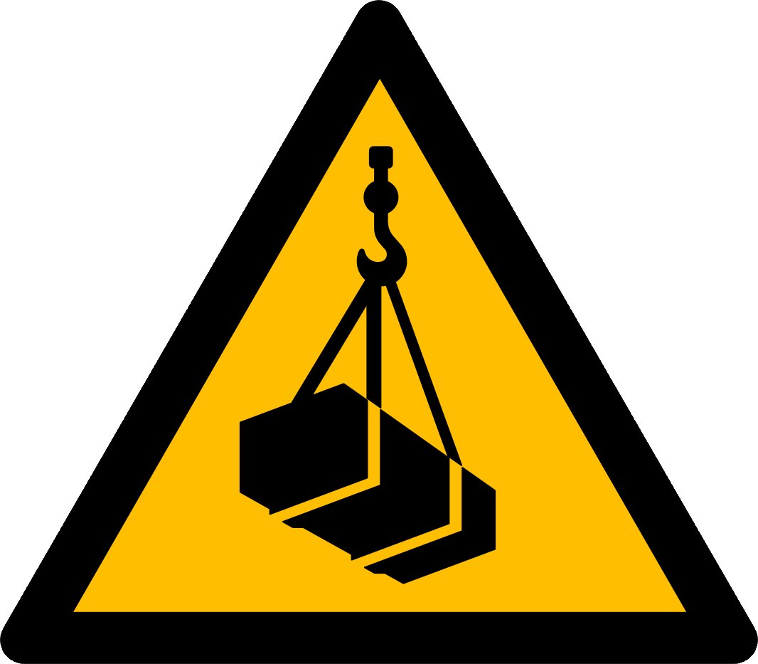 | - Getroffen werden durch abstürzende Last  - Anfahren von Betriebseinrichtungen und Stapelgut  - Verletzen von Personen durch pendelnde Last  - Benutzen des Kranes durch unbefugte Personen
Sicherheitsregeln | - Sichere Industriekrane einsetzen und diese gemäss Betriebsanleitung verwenden  - Darf nur von ausgebildeten und für das spezifische Gerät instruierten Personen bedient werden Jugendliche unter 18 Jahren verboten (Ausnahme: Berufliche Grundbildung)  - Vor Arbeitsbeginn Kran auf äussere Mängel sowie Funktion der Bremsen und Not-End-Halt-Einrichtungen prüfen  - Not-End-Schalter nicht betriebsmässig anfahren  - Gewicht und Schwerpunkt der Last feststellen  - Kran nicht überlasten  - Krankhaken nur im Hakenrund belasten  - Auf Wirksamkeit der Hakenmaulsicherung achten  - Last auf Lastaufnahmemittel beim Heben, Bewegen und Absetzen beobachten  - Als Kranführer Last nur auf Zeichen des Anschlägers anheben, bewegen und absetzen  - Vor Anheben der Last aus dem Gefahrenbereich treten  - Last senkrecht anheben; Pendeln der Last durch Schrägzug vermeiden  - Last auf den vorgegebenen Wegen transportieren  - Kran nach Gebrauch in Parkposition abschliessen und sichern
Informationen | - Siehe Bedienungsanleitung  - Checkliste: «Krane in Industrie und Gewerbe», www.suva.ch/67159.d
Erstellungsdatum | Version 2.0 / 30. Mai 2022
Logo oder Name | Anschlagmittel
Logo oder Name | Die wichtigsten Sicherheits- und Verhaltensregeln für unseren Betrieb:
 | 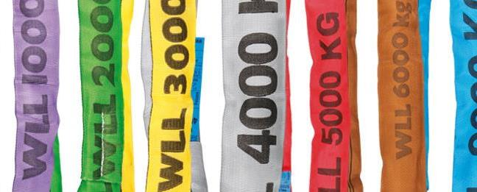
Hauptgefahren | - Abstürzen der Last  - Umstürzen der Last beim Aufnehmen, Absetzen, Stapeln usw.  - Anstossen von Personen und Betriebseinrichtungen durch Pendeln der Last
Sicherheitsregeln | - Sichere Anschlagmittel einsetzen und diese gemäss Betriebsanleitung verwenden  - Darf nur von instruierten Personen bedient werden Jugendliche unter 18 Jahren verboten (Ausnahme: Berufliche Grundbildung)  - Vor und während der Benutzung des Anschlagmittels auf Mängel achten  - Ablegekriterien für Anschlagmittel beachten  - Gewicht der Last feststellen und an den vorgegebenen Stellen das Anschlagmittel befestigen  - Anschlagmittel nicht über die Tragfähigkeit hinaus belasten  - Neigungswinkel von 60° nicht überschreiten  - Lasten nicht im Hängegang anschlagen  - Anschlagmittel nicht über scharfe Kanten spannen und ziehen (ggf. Kantenschutz verwenden)  - Beim Anschlagen mit 4 Strängen sind nur 2 als tragend anzunehmen  - Anschlagmittel nicht mit dem Kran unter aufliegender Last hervorziehen  - Ringschrauben immer ganz einschrauben und nicht auf Biegung beanspruchen  - Schutzhandschuhe und Sicherheitsschuhe benutzen
Informationen | - Siehe Bedienungsanleitung  - Checkliste: «Anschlagmittel», www.suva.ch/67017.d
Erstellungsdatum | Version 1.0 / 26. August 2019
Logo oder Name | Lastaufnahmemittel
Logo oder Name | Die wichtigsten Sicherheits- und Verhaltensregeln für unseren Betrieb:
 | 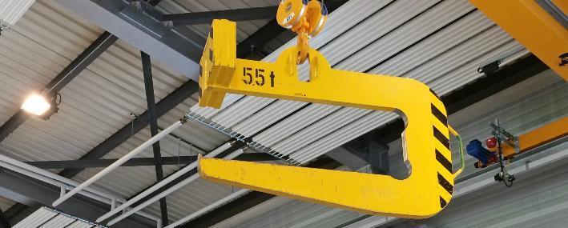
Hauptgefahren | - Gefahren durch Herabfallen der Last oder von Teilen  - Gefahr durch Umschlagen der Last  - Herabfallen der Last
Sicherheitsregeln | - Sichere Lastaufnahmemittel einsetzen und diese gemäss Betriebsanleitung verwenden  - Darf nur von instruierten Personen bedient werden Jugendliche unter 18 Jahren verboten (Ausnahme: Berufliche Grundbildung)  - Beim Transport von Lasten nicht sich oder andere Personen gefährden  - Die Last sicher ablegen bzw. abstellen  - Schutzhandschuhe und Sicherheitsschuhe benutzen
Informationen | - Siehe Bedienungsanleitung  - Checkliste: «Lastaufnahmemittel», www.suva.ch/67198.d
Erstellungsdatum | Version 1.0 / 26. August 2019
Logo oder Name | Lackieren
Logo oder Name | Die wichtigsten Sicherheits- und Verhaltensregeln für unseren Betrieb:
 | 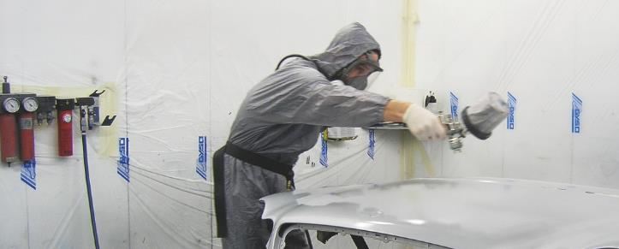
Hauptgefahren   | - Gesundheitsschädlich bei Verschlucken, Hautkontakt oder Einatmen  - Verursacht schwere Augenreizung  - Kann bei Einatmen Allergie, asthmaartige Symptome oder Atembeschwerden verursachen  - Brand- und Explosionsgefahr  - Bei hohen Lösemittel-Konzentrationen ist eine betäubende Wirkung möglich
Sicherheitsregeln  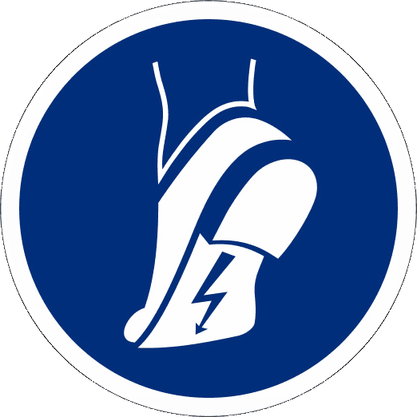 | - Feuer, offenes Licht und Rauchen verboten  - Sicherheitsschuhe mit leitfähiger Sohle tragen  - Wirksame Raumlüftung und Absaugen des Spritznebels sicherstellen  - Fremdbelüftete Atemschutzgeräte tragen. Nur bei kurzfristigen Arbeiten Kombifilter der Mindestschutzstufe A2 P2 zulässig  - Schutzbrille tragen  - Geeignete Handschuhe tragen (siehe Sicherheitsdatenblatt)  - Schutzbeleidung tragen  - Kleidung niemals mit Druckluft abblasen. Beim Reinigen von Werkstücken mit Druckluft immer geeignete Handschuhe, Schutzbrille und Gehörschutz tragen  - Im Arbeitsbereich keine Lebensmittel aufbewahren, weder essen noch trinken
Informationen | - Siehe Bedienungsanleitung  - Informationsschrift: «Spritzlackieren mit Polyurethanlacken - So schützen Sie Ihre Mitarbeitenden», www.suva.ch/44054.d
Erstellungsdatum | Version 1.0 / 26. August 2019
Logo oder Name | Hochdruckreiniger
Logo oder Name | Die wichtigsten Sicherheits- und Verhaltensregeln für unseren Betrieb:
 | 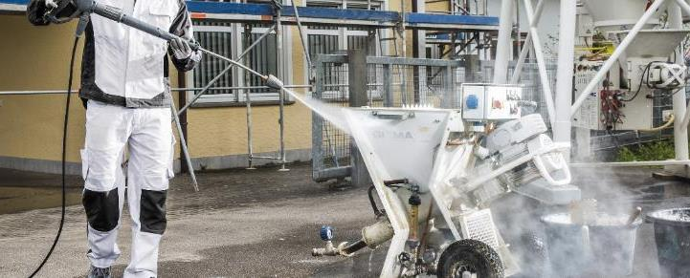
Hauptgefahren   | - Gefahr von schweren Verletzungen durch die Schneidwirkung des Hochdruckstrahles  - Gefahr durch den Rückstoss, z.B. Sturzgefahr bei unsicherem Stand  - Gefahren durch unkontrolliertes Austreten von Druckflüssigkeit aus beschädigten Schlauchleitungen  - Gefahr durch der Flüssigkeit beigemengte Arbeitsstoffe  - Gefahr durch heisse Teile des Geräts bzw. heiße Druckflüssigkeit oder heißen Sprühnebel  - Gefahren durch Lärm
Sicherheitsregeln | - Persönliche Schutzausrüstung tragen (Gesichtsschutz, Gehörschutz, Handschuhe, Schutzbekleidung, Sicherheitsschuhe)  - Benutzung nur durch unterwiesenes Personal  - Nur unbeschädigte Schlauchleitungen verwenden  - Den zulässigen Betriebsdruck des Schlauches einhalten  - Schlauchleitungen nicht einklemmen und über scharfe Kanten ziehen  - Schlingen-, Zug- oder Biegebeanspruchung des Schlauches vermeiden  - Geräte nicht an Schlauchleitung weiterziehen  - Elektrisch betriebene Hochdruckreiniger nur an mit FI-Schalter gesicherter Steckdose betreiben  - Abzugshebel der Spritzeinrichtung während des Betriebes nicht festsetzten  - Bei Arbeitsunterbrechungen Spritzeinrichtung gegen unbeabsichtigtes Einschalten sichern  - Bei Verwendung von Arbeitsstoffen die Betriebs- und Gebrauchsanweisung der Arbeitsstoffe beachten  - Es darf nicht von Leitern aus gearbeitet werden  - Hochdruckstrahl nie auf Personen richten
Informationen | - Siehe Bedienungsanleitung
Erstellungsdatum | Version 1.0 / 26. August 2019
Logo oder Name | Drahterodiermaschine
Logo oder Name | Die wichtigsten Sicherheits- und Verhaltensregeln für unseren Betrieb:
 | 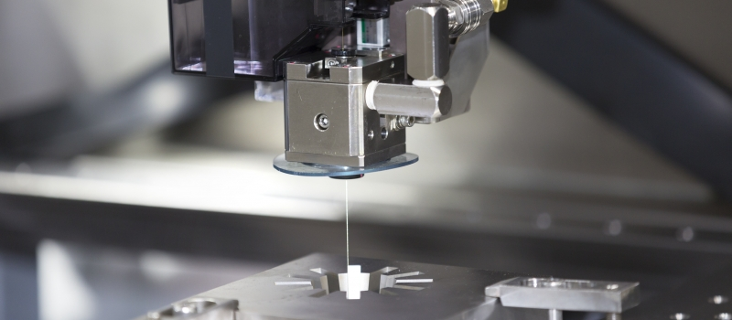
Hauptgefahren | - Gefährdung durch Elektrizität beim Erodierprozess  - Gefährdung durch Gase, Dämpfe und Nebel  - Gefährdung durch elektromagnetische Felder
Sicherheitsregeln  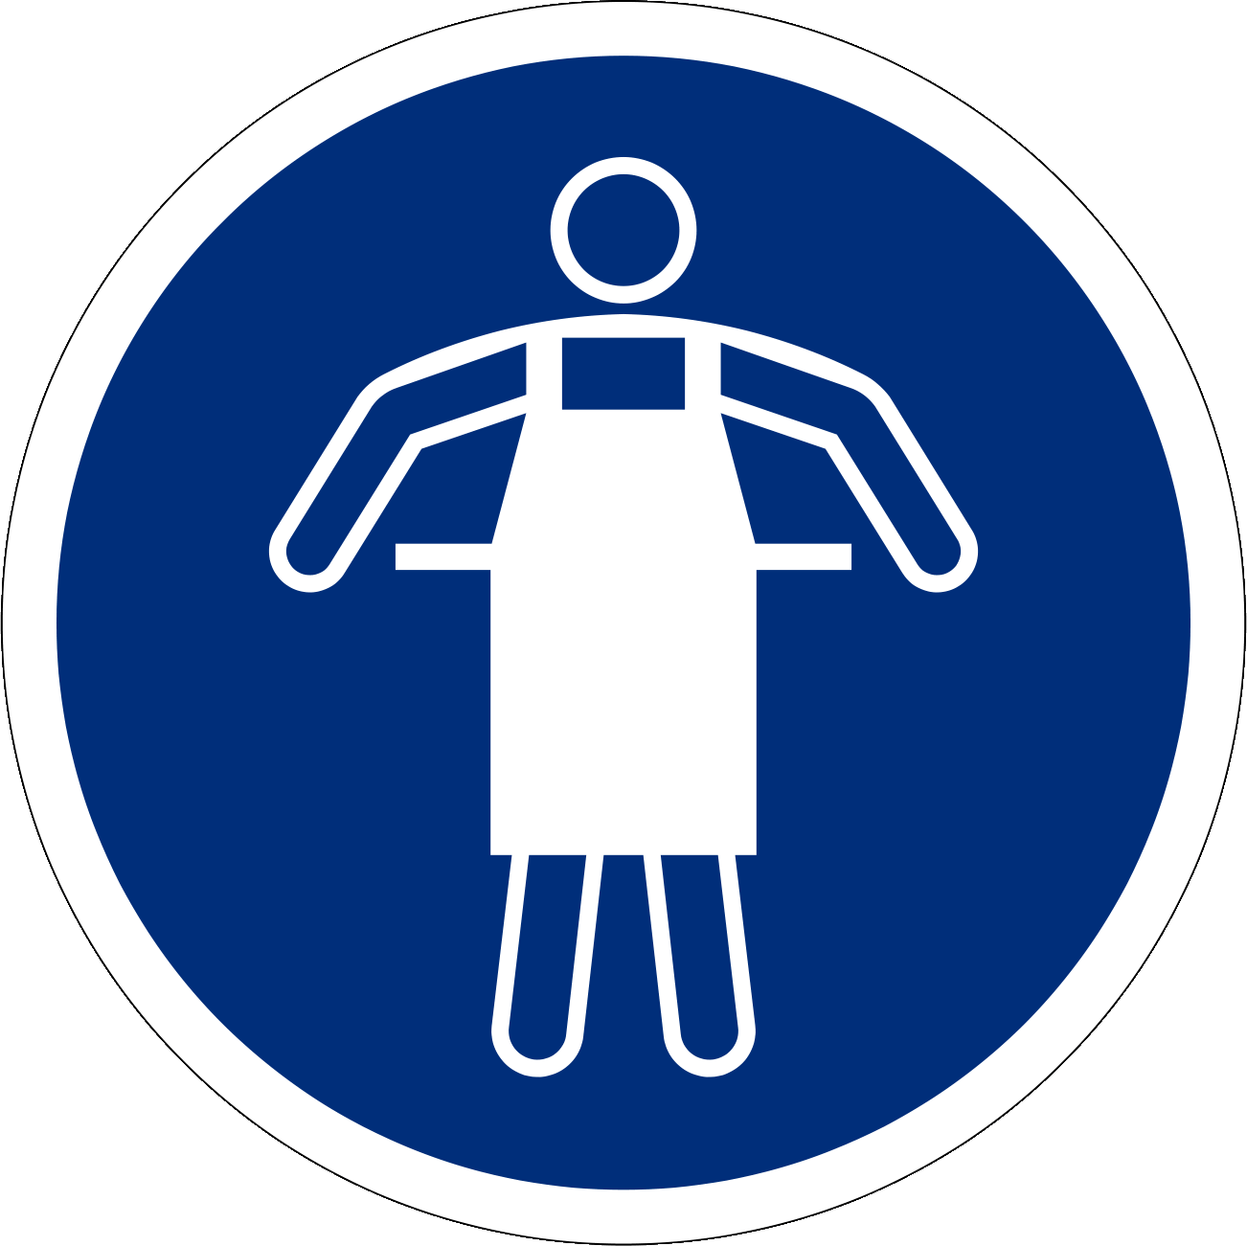  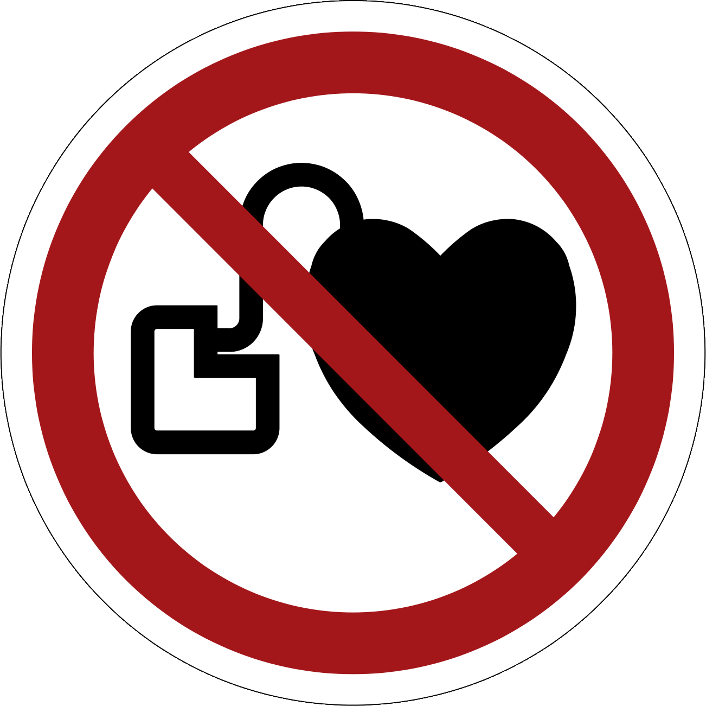 | - Sichere Drahterodiermaschinen einsetzen und diese gemäss Betriebsanleitung verwenden  - Darf nur von instruierten Personen bedient werden  - Entstehende Dämpfe, Rauche und Nebel sicher absaugen  - Schutzeinrichtungen niemals manipulieren  - Bei Bedienpersonen mit Implantaten (z.B. Herzschrittmacher) die notwendigen Grenzwerte prüfen und einhalten  - Sicherheitsdatenblatt Dielektrikum beachten  - Geeigneten Hautschutz beim Kontakt mit dem Dielektrikum zur Verfügung stellen (Gummihandschuhe oder Hautschutzcreme verwenden)  - Beim Wechseln/Prüfen des Dielektrikums immer Persönliche Schutzausrüstung (geeignete Schutzhandschuhe, Schutzbrille, Schürze) tragen  - Schutzschuhe tragen
Informationen | - Siehe Bedienungsanleitung
Erstellungsdatum | Version 1.0 / 20. November 2023
Logo oder Name | Senkerodiermaschine
Logo oder Name | Die wichtigsten Sicherheits- und Verhaltensregeln für unseren Betrieb:
 | 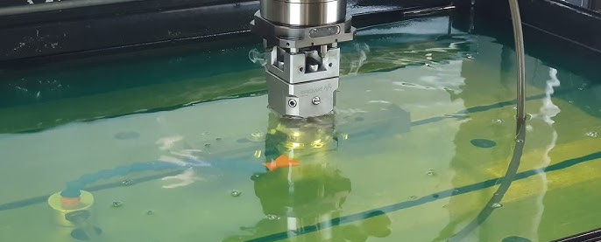
Hauptgefahren  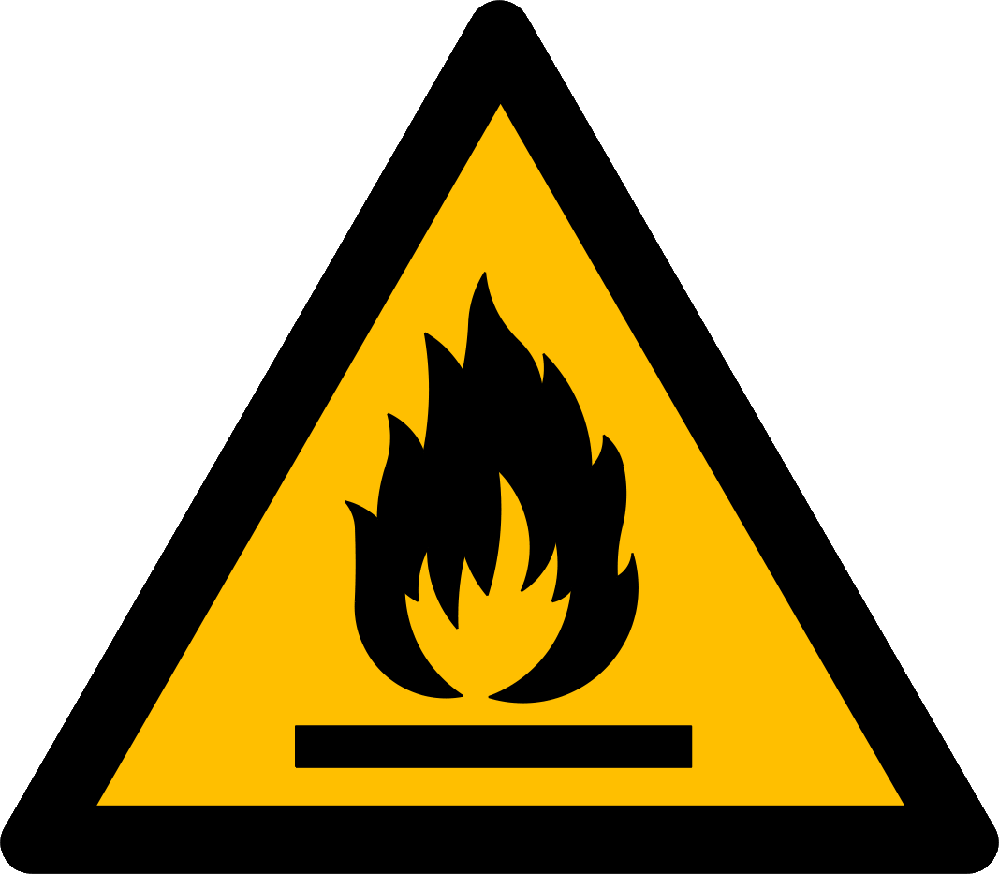 | - Gefährdung durch Elektrizität beim Erodierprozess  - Brand- und Explosionsgefahr durch Bildung einer zündfähigen Atmosphäre  - Gefährdung durch Rauche, Dämpfe und Nebel  - Gefährdung durch elektromagnetische Felder
Sicherheitsregeln | - Sichere Senkerodiermaschinen einsetzen und diese gemäss Betriebsanleitung verwenden  - Darf nur von instruierten Personen bedient werden  - Entstehenden Dämpfe, Rauche und Nebel sicher absaugen  - Schutzeinrichtungen niemals manipulieren  - Notwendige Brandschutzmassnahmen (CO2-Löschanlage, Branddetektionseinrichtung mit automatischer Brandlöscheinrichtung, keine Zündquellen) treffen  - Bei Bedienpersonen mit Implantaten (z.B. Herzschrittmacher) die notwendigen Grenzwerte prüfen und einhalten  - Sicherheitsdatenblatt Dielektrikum beachten  - Geeigneten Hautschutz beim Kontakt mit dem Dielektrikum zur Verfügung stellen (Gummihandschuhe oder Hautschutzcreme verwenden)  - Beim Wechseln/Prüfen des Dielektrikums immer Persönliche Schutzausrüstung (geeignete Schutzhandschuhe, Schutzbrille, Schürze) tragen  - Schutzschuhe tragen
Informationen | - Siehe Bedienungsanleitung
Erstellungsdatum | Version 1.0 / 20. November 2023
Logo oder Name | Eigene
Logo oder Name | Die wichtigsten Sicherheits- und Verhaltensregeln für unseren Betrieb:
Hauptgefahren | - xxx
Sicherheitsregeln | - xxx
Informationen | - Siehe Bedienungsanleitung
Erstellungsdatum
Logo oder Name | Vorlage Schulungsnachweis
Logo oder Name | Das Einhalten der Sicherheits- und Verhaltensregeln ist regelmässig zu kontrollieren.

Schulungsthema/ Maschinen: ____________________________________

Als Grundlage für das Erarbeiten von betriebsspezifischen Sicherheits- und Verhaltensregeln sind Betriebsanleitungen, Checklisten, Merkblätter usw. zu beachten.

Name des Instruktors:
Instruierte Arbeitnehmer

Datum | Name, Vorname | Unterschrift

